Приложение 9.4.25.к ОПОП-ППССЗ

специальности 08.02.10

Строительство железных дорог,

путь и путевое хозяйство

|  |
| --- |
| **ФОНД оценочных средств**  **по учебной дисциплине**  **ОП.01 Инженерная графика** |
|  |
|  |
|  |
|  |
| Год начала подготовки 2020  Базовая подготовка |

2022

**СОДЕРЖАНИЕ**

1. Паспорт фонда оценочных средств
2. Результаты освоения учебной дисциплины, подлежащие проверке
3. Оценка освоения учебной дисциплины
4. Критерии оценивания по результатам текущего, рубежного и итогового контроля
5. Контрольно-оценочные материалы по учебной дисциплине
6. Список использованной литературы

**1 Паспорт фонда оценочных средств**

* результате освоения учебной дисциплины «Инженерная графика» обучающийся должен обладать предусмотренными ФГОС по специальности СПО 08.02.10. Строительство железных дорог, путь и путевое хозяйство (базовая подготовка среднего профессионального образования) умениями, знаниями, которые формируют профессиональные и общие компетенции:

В результате освоения учебной дисциплины обучающийся должен уметь***:***

**У1 –** читать технические чертежи;

**У2 –** оформлять проектно-конструкторскую, технологическую и другую техническую документацию в соответствии с требованиями стандартов.

В результате освоения учебной дисциплины обучающийся должен знать*:*

**З1 –** основы проекционного черчения;

**З2 –** правила выполнения чертежей, схем и эскизов по профилю специальности;

**З3 –** структуру и оформление конструкторской, технологической документации в соответствии с требованиями стандартов.

В результате освоения дисциплины у обучающихся по базовой подготовке формируются общие компетенции:

**ОК 2.** Организовывать собственную деятельность, выбирать типовые методы решения профессиональных задач, оценивать их эффективность и качество.

**ОК 3.** Принимать решения в стандартных и нестандартных ситуациях и нести за них ответственность.

**ОК 5.** Использовать информационно-коммуникационные технологии в профессиональной деятельности.

профессиональные компетенции:

**ПК 1.1** Выполнять различные виды геодезических съемок.

**ПК 3.1** Обеспечивать выполнение требований к основным элементам и конструкции земляного полотна, переездов, путевых и сигнальных знаков, верхнего строения пути.

**ПК 3.4.** Эксплуатировать средства диагностики железнодорожного пути и сооружений

Формой аттестации по учебной дисциплине является дифференцированный зачет

**2 Результаты освоения учебной дисциплины, подлежащие проверке**

2.1 В результате аттестации по учебной дисциплине осуществляется комплексная проверка

следующих умений и знаний, а также динамика формирования общих компетенций:

|  |  |  |  |  |  |  |  |  |  |  |
| --- | --- | --- | --- | --- | --- | --- | --- | --- | --- | --- |
| **Результаты** |  | **Показатели** | | | |  |  | **Форма контроля и** | |  |
| **обучения:** |  | **оценки результата** | | | |  |  | **оценивания** | |  |
| **умения, знания,** |  |  |  |  |  |  |  |  |  |  |
| **освоенные** |  |  |  |  |  |  |  |  |  |  |
| **компетенции** |  |  |  |  |  |  |  |  |  |  |
| **1** |  |  |  | **2** |  |  |  |  | **3** |  |
| **Уметь:** |  |  |  |  |  |  |  |  |  |  |
| **У 1.** | 1. | Правильность | | | определения | | | Экспертное | наблюдение | на |
| **ОК 2.** | назначения, конструкции и принципа | | | | | | | практических | занятиях | и |
| **ОК 3.** | действия сборочной единицы. | | | | |  |  | корректирующий контроль. | |  |
| **ОК 5.** | 2. | Правильность | | определения | | видов | | Контроль и | оценка выполнения | |
| **ПК 1.1** | соединений деталей в изделии. | | | | |  |  | графических | упражнений | и |
|  | 3. | Геометрический и | | | конструктивный | | | графических работ 8,9. | |  |
|  | анализ формы | | | отдельных | | деталей | | Контроль и | оценка выполнения | |
|  | устройства, | |  |  | определение | | | контрольной работы 2. | |  |
|  | действительных размеров изделий. | | | | | |  | Оценка | выполнения | |
|  | 4. Методологическая грамотность: | | | | | |  | самостоятельной работы. | |  |
|  |  | - организация деятельности; | | | |  |  |  |  |  |
|  |  | - информационный поиск; | | | |  |  |  |  |  |
|  |  | - самоконтроль и самооценка. | | | |  |  |  |  |  |
|  |  |  | | |  | |  |  |  |  |
| **У 2.** | 1. | Нормоконтроль | | | выполнения | | и | Экспертное | наблюдение | на |
| **ОК 2.** | оформления | | технологической | | | | и | практических | занятиях | и |
| **ОК 3.** | технической | |  | документации | |  | – | корректирующий контроль. | |  |
| **ОК 5.** | соответствие | | требованиямГОСТов | | | | | Контроль и | оценка выполнения | |
| **ПК 3.1** | ЕСКД комплекта документов. | | | | |  |  | графических | упражнений | и |
|  | 2. Методологическая грамотность: | | | | | |  | графических работ 7, 8, 9, 10,11. | |  |
|  |  | - организация деятельности; | | | |  |  | Контроль и | оценка выполнения | |
|  |  | - информационный поиск; | | | |  |  | контрольной работы 2. | |  |
|  |  | - самоконтроль и самооценка. | | | |  |  | Оценка | выполнения | |
|  | 5. | Применение | | | компьютерных | | | самостоятельной работы. Тестовый | | |
|  | технологий. | |  |  |  |  |  | контроль- тесты 1,2,3,16. | |  |
|  |  |  |  |  |  |  |  |  |  |  |

|  |  |  |  |  |  |  |  |  |  |  |  |  |  |  |  |
| --- | --- | --- | --- | --- | --- | --- | --- | --- | --- | --- | --- | --- | --- | --- | --- |
|  | **1** |  |  |  | **2** |  |  |  |  |  |  | **3** |  |  |  |
|  |  |  |  |  |  |  |  |  |  |  |  |  |  |  |  |
| **Знать:** |  |  |  |  |  |  |  |  |  |  |  |  |  |  |  |
|  |  |  |  | |  |  | | | |  | |  | | |  |
| **З 1.** |  | 1. | Контроль | |  | изобразительной | | | | Экспертное | | наблюдение | | | на |
|  |  | информации: | |  |  |  |  |  |  | практических | |  | занятиях | | и |
|  |  | - графически грамотно; | | | | |  |  |  | корректирующий контроль. | | | |  |  |
|  |  | - метрически точно. | | | |  |  |  |  | Контроль | и | оценка | | выполнения | |
|  |  | 2. Контроль размеров: | | | |  |  |  |  | графических упражнений и графических | | | | | |
|  |  | - геометрически грамотно; | | | | | |  |  | работ 3, 4, 5,6. | |  |  |  |  |
|  |  | - метрически точно. | | | |  |  |  |  | Контроль | и | оценка | | выполнения | |
|  |  | 3. | Нормоконтроль | | | проекционных | | | | контрольной работы 1. | | | |  |  |
|  |  | чертежей – | | соответсвия | | | требованиям | | | Оценка | выполнения | | самостоятельной | | |
|  |  | ГОСТов ЕСКД. | | |  |  |  |  |  | работы. |  |  |  |  |  |
|  |  | 4. | Тестовый | | контроль | | | чтения | | Тестовый контроль – тесты 4,6, 7, 8. | | | | |  |
|  |  | проекционных чертежей | | | | |  |  |  |  |  |  |  |  |  |
|  |  |  |  | |  | | |  | |  | |  | | |  |
| **З 2.** |  | 1. | Тестовый | | контроль | | | чтения | | Экспертное | | наблюдение | | | на |
|  |  | изображений–видов,разррезов, | | | | | | | | практических | |  | занятиях | | и |
|  |  | сечений: | |  |  |  |  |  |  | корректирующий контроль. | | | |  |  |
|  |  | - определение категорий изображений; | | | | | | | | Контроль | и | оценка | | выполнения | |
|  |  | - выбор оптимальных изображений; | | | | | | |  | графических упражнений и графических | | | | | |
|  |  | - | правильность | | |  | расположения | | | работ 1 ÷ 11. | |  |  |  |  |
|  |  | изображений на чертеже; | | | | |  |  |  | Контроль | и | оценка | | выполнения | |
|  |  | - знание УГО элементов схем. | | | | | | |  | контрольных работ 1, 2. | | | |  |  |
|  |  | 2. Нормоконтрооль чертежей и схем по | | | | | | | | Оценка | выполнения | | самостоятельной | | |
|  |  | специальности. | | |  |  |  |  |  | работы. |  |  |  |  |  |
|  |  |  |  |  |  |  |  |  |  | Тестовый контроль- тесты 1, 2, 3, 10, 12, | | | | | |
|  |  |  |  |  |  |  |  |  |  | 13, 15, 6. |  |  |  |  |  |
|  |  |  |  |  |  |  |  |  |  | Дифференцированный зачет. | | | |  |  |
|  |  |  |  |  | | |  | |  |  | |  | | |  |
| **З 3.** |  | 1. | Тестовый | контроль | | | состава | | и | Экспертное | | наблюдение | | | на |
|  |  | оформления графической | | | | | и | текстовой | | практических | |  | занятиях | | и |
|  |  | конструкторской документации. | | | | | | |  | корректирующий контроль. | | | |  |  |
|  |  | 2. | Нормоконтроль | | | комплекта | | | КД | Контроль | и | оценка | | выполнения | |
|  |  | сборочной единицы: | | | |  |  |  |  | графических упражнений и графических | | | | | |
|  |  | - соблюдение структуры комплекта; | | | | | | |  | работ 7, 8, 9, 10,11. | | |  |  |  |
|  |  | - | соблюдение | | требований | | | ГОСТов | | Оценка | выполнения | | самостоятельной | | |
|  |  | ЕСКД к сборочным чертежам и | | | | | | | | работы. |  |  |  |  |  |
|  |  | спецификациям. | | |  |  |  |  |  | Тестовый контроль – тест 2. | | | |  |  |
|  |  |  |  |  |  |  |  |  |  | Дифференцированный зачет. | | | |  |  |

**3 Оценка освоения учебной дисциплины:**

3.1 Предметом оценки служат умения и знания, предусмотренные ФГОС по дисциплине «Инженерная графика», направленные на формирование общих и профессиональных компетенций.

|  |  |  |  |  |  |  |  |  |  |
| --- | --- | --- | --- | --- | --- | --- | --- | --- | --- |
|  |  |  |  | **Формы и методы контроля** | | | |  |  |
| **Элементы** | |  |  |  |  |  |  |  |  |
| **Текущий контроль** | |  | **Рубежный контроль** | | **Промежуточная** | |  |
| **учебной** |  |  |  |  |  |  | **аттестация** | |  |
| **дисциплины** | |  |  |  |  |  |  |  |  |
| **Форма** | **У, З,** |  | **Форма** | **У, З,** | **Форма** | **У, З,** |  |
|  |  | **контроля** | **ОК,ПК** |  | **контроля** | **ОК,ПК** | **контроля** | **ОК,ПК** |  |
|  |  |  |  |  |  |  |  |  |  |
| **Раздел 1** |  | Корректирующ |  |  |  |  |  |  |  |
| **Геометрическое** | | ий и тестовый |  |  |  |  |  |  |  |
| **черчение** |  | контроль |  |  |  |  |  |  |  |
|  |  |  |  |  |  |  |  |  |  |
| **Тема 1.1** |  | Графические | **У2** |  |  |  |  |  |  |
| **Основные** |  | упражнения. | **З2** |  |  |  |  |  |  |
| **сведения** | **по** | Самостоятель | **ОК 2** |  |  |  |  |  |  |
| **оформлению** |  | ная работа. |  |  |  |  |  |  |  |
| **чертежей** |  |  |  |  |  |  |  |  |  |
| **Тема 1.2** |  | Графические | **У2** |  | **Зашита** |  |  |  |  |
| **Шрифты** |  | упражнения. | **З2** |  | **графической** |  |  |  |  |
| **чертежные** |  | Графическая | **ОК 2** |  | **работы 1** |  |  |  |  |
|  |  | работа 1. |  |  |  |  |  |  |  |
|  |  | Самостоятельн |  |  |  |  |  |  |  |
|  |  | ая работа. |  |  |  |  |  |  |  |
| **Тема 1.3** |  | Графические | **У2** |  |  |  |  |  |  |
| **Геометричес -** |  | упражнения. | **З2** |  |  |  |  |  |  |
| **кие построения** | | Самостоятельн | **ОК 2** |  |  |  |  |  |  |
|  |  | ая работа. |  |  |  |  |  |  |  |
|  |  |  |  |  |  |  |  |  |  |
| **Тема 1.4** |  | Графическая | **У2** |  | Тестовый |  |  |  |  |
| **Основные** |  | работа2. | **З2** |  | контроль |  |  |  |  |
| **правила** |  | Самостоятельн | **ОК 2** |  | **Тест 1.** |  |  |  |  |
| **нанесения** |  | ая работа. | **ОК 3** |  | **Защита** |  |  |  |  |
| **размеров** |  |  |  |  | **ГР 2** |  |  |  |  |
| **Раздел 2** |  | Корректирующ |  |  |  |  |  |  |  |
| **Проекционное** |  | ий и тестовый |  |  |  |  |  |  |  |
| **черчение** |  | контроль |  |  |  |  |  |  |  |
|  |  |  |  |  |  |  |  |  |  |

|  |  |  |  |  |  |  |  |  |
| --- | --- | --- | --- | --- | --- | --- | --- | --- |
|  |  |  | **Формы и методы контроля** | | | |  |  |
|  |  |  |  |  |  |  |  |  |
| **Элементы** | **Текущий контроль** | |  | **Рубежный контроль** | | **Промежуточная** | |  |
|  |  |  |  |  | **аттестация** | |  |
| **учебной** |  |  |  |  |  |  |
| **Форма** | **У, З,** |  | **Форма** | **У, З,** | **Форма** | **У, З,** |  |
| **дисциплины** |  |  |
| **контроля** | **ОК,ПК** |  | **контроля** | **ОК,ПК** | **контроля** | **ОК,ПК** |  |
|  |  |  |
| **Тема 2.1** | Графические | **У1, У2** | | Тестовый | **У1** |  |  |
| **Методы и** | упражнения. | **З1** | | контроль | **З1** |  |  |
| **приемы** | Графическая | **ОК 2** | | **Тест 4.** | **ОК 2** |  |  |
| **проекционного** | работа 3. | **ОК 3** | | **Зашита** | **ОК 3** |  |  |
| **черчения** | Самостоятельн |  | | **графической** |  |  |  |
|  | ая работа. |  | | **работы 3** |  |  |  |
| **Тема 2.2** | Графические | **У1, У2** | | Тестовый | **У1** |  |  |
| **Проецирование** | упражнения. | **З1, З2** | | контроль | **З1** |  |  |
| **моделей** | Графическая | **ОК 2** | | **Тесты 6, 7 , 8.** | **ОК 2** |  |  |
|  | работа 4. | **ОК 3** | | **Зашита** | **ОК 3** |  |  |
|  | Самостоятельн |  | | **графической** |  |  |  |
|  | ая работа. |  | | **работы 4** |  |  |  |
| **Тема 2.3** | Графические | **У1, У2** | |  |  |  |  |
| **Сечение** | упражнения. | **З1, З2** | |  |  |  |  |
| **геометрических** | Самостоятельн | **ОК 2** | |  |  |  |  |
| **тел плоскостями.** | ая работа. | **ОК 3** | |  |  |  |  |
| **Пересечение** |  |  | |  |  |  |  |
| **геометрических** |  |  | |  |  |  |  |
| **тел** |  |  | |  |  |  |  |
| **Тема 2.4** | Графические | **У1** | |  |  |  |  |
| **Техническое** | упражнения. | **З1** | |  |  |  |  |
| **рисование** | Самостоятельн | **ОК 2** | |  |  |  |  |
|  | ая работа. | **ОК 3** | |  |  |  |  |
|  |  |  | |  |  |  |  |
| **Раздел 3** | Корректирующ |  | |  |  |  |  |
| **Машино-** | ий и тестовый |  | |  |  |  |  |
| **строительное** | контроль |  | |  |  |  |  |
| **черчение** |  |  | |  |  |  |  |
|  |  |  | |  |  |  |  |
| **Тема 3.1** | Графические | **У1, У2** | | Контрольная | **У1, У2** |  |  |
|  | упражнения. | **З1, З2** | | работа 1. | **З1, З2,** |  |  |
| **Тема 3.2** | Графическая | **ОК 2** | | Тестовый | **ОК 2** |  |  |
| **Виды, сечения и** | работа 5. | **ОК 3** | | контроль | **ОК 3** |  |  |
| **разрезы** | Графическая | **ОК 5** | | **Тесты 3, 10, 12,** | **ОК 5** |  |  |
|  | работа 6. |  | | **13, 15.** |  |  |  |
|  |  |  | | **Защита ГР 5,6** |  |  |  |
|  |  |  | |  |  |  |  |
| **Тема 3.3** | Графические | **У2** | | Тестовый | **У1** |  |  |
| **Резьба и** | упражнения. | **З1, З2** | | контроль | **З2** |  |  |
| **резьбовые** |  | **ОК 2** | | **Тест 16** | **ОК 2** |  |  |
| **соединения** |  | **ОК3** | |  | **ОК 3** |  |  |
|  |  | **ОК5** | |  | **ОК 5** |  |  |
|  |  |  | |  |  |  |  |

|  |  |  |  |  |  |  |  |  |  |
| --- | --- | --- | --- | --- | --- | --- | --- | --- | --- |
|  |  |  |  | **Формы и методы контроля** | | | |  |  |
|  |  |  |  |  |  |  |  |  |  |
| **Элементы** |  | **Текущий контроль** | |  | **Рубежный контроль** | | **Промежуточная** | |  |
|  |  |  |  |  |  | **аттестация** | |  |
| **учебной** |  |  |  |  |  |  |  |
|  | **Форма** | **У, З,** |  | **Форма** | **У, З,** | **Форма** | **У, З,** |  |
| **дисциплины** | |  |  |
| **контроля** | **ОК,ПК** |  | **контроля** | **ОК,ПК** | **контроля** | **ОК,ПК** |  |
|  |  |  |  |
| **Тема 3.4** |  | Графическая | **У1, У2** |  | Тестовый | **У1** |  |  |  |
| **Эскизы и** |  | работа 7. | **З1, З2** |  | контроль | **З1,З2** |  |  |  |
| **рабочие чертежи** | | Графические | **ОК2** |  | **Тест 2.** | **ОК 2** |  |  |  |
| **деталей** |  | упражнения. | **ОК3** |  | **Защита** | **ОК 3** |  |  |  |
|  |  | Самостоятельн | **ОК5** |  | **графической** |  |  |  |  |
|  |  | ая работа. |  |  | **работы 7** |  |  |  |  |
|  |  |  |  |  |  |  |  |  |  |
| **Тема 3.5** |  | Графические | **У1,У2** |  | Тестовый | **У1** |  |  |  |
| **Разъемные** | **и** | упражнения. | **З1, З2** |  | контроль | **З1,З2** |  |  |  |
| **неразъемные** |  | Самостоятельн | **ОК2** |  | **Тест 16.** | **ОК 2** |  |  |  |
| **соединения** |  | ая работа. | **ОК3** |  | **Защита** | **ОК 3** |  |  |  |
|  |  | Графическая | **ОК5** |  | **графической** |  |  |  |  |
|  |  | работа 8 |  |  | **работы 8** |  |  |  |  |
|  |  |  |  |  |  |  |  |  |  |
| **Тема 3.6** |  | Графическая | **У1, У2** |  | Контрольная | **У1, У2** |  |  |  |
| **Сборочные** |  | работа 9. | **З1 ÷ З3** |  | работа 2. | **З1 ÷ З3** |  |  |  |
| **чертежи** |  | Самостоятельн | **ОК2** |  | **Защита** | **ОК2** |  |  |  |
|  |  | ая работа. | **ОК 3** |  | **графической** | **ОК 3** |  |  |  |
|  |  |  | **ОК5** |  | **работы 9** | **ОК5** |  |  |  |
|  |  |  |  |  |  |  |  |  |  |
| **Раздел 4** |  | Корректирующ |  |  |  |  |  |  |  |
| **Элементы** |  | ий контроль |  |  |  |  |  |  |  |
| **строительного** |  |  |  |  |  |  |  |  |  |
| **черчения** |  |  |  |  |  |  |  |  |  |
|  |  |  |  |  |  |  |  |  |  |
| **Тема 4.1 Общие** |  | Графическая | **У1, У2** |  | **Защита** | **У1, У2** |  |  |  |
| **сведения о** |  | работа 10. | **З1 ÷ З3** |  | **графической** | **З1 ÷ З3** |  |  |  |
| **строительных** |  | Самостоятельн | **ОК2** |  | **работы 10** | **ОК2** |  |  |  |
| **чертежах** |  | ая работа. | **ОК3** |  |  | **ОК3** |  |  |  |
|  |  |  | **ОК5** |  |  | **ОК5** |  |  |  |
|  |  |  | **ПК 3.1** |  |  | **ПК 3.1** |  |  |  |
|  |  |  |  |  |  |  |  |  |  |
| **Раздел 5** |  | Корректирующ | **У1, У2** |  |  |  |  |  |  |
| **Общие сведения** | | ийконтроль. | **З1 ÷ З3** |  |  |  |  |  |  |
| **о машинной** |  | Оформление | **ОК2** |  |  |  |  |  |  |
| **графике** |  | графических | **ОК3** |  |  |  |  |  |  |
| **Тема 5.1** |  | работ | **ОК5** |  |  |  |  |  |  |
|  |  |  |  |  |  |  |  |  |  |
| **Раздел 6** |  | Графическая | **У1, У2** |  | **Защита** | **У1, У2** | **Дифференцир** | **У1, У2** |  |
| **Чертежи и схемы** | | работа 11. | **З1 ÷ З3** |  | **графической** | **З1 ÷ З3** | **ованный зачет** | **З1 ÷ З3** |  |
| **по** |  | Самостоятельн | **ОК2** |  | **работы 11** | **ОК2** |  | **ОК2** |  |
| **специальности** |  | ая работа. | **ОК3** |  |  | **ОК3** |  | **ОК3** |  |
| **Тема 6.1** |  |  | **ОК5** |  |  | **ОК5** |  | **ОК5** |  |
|  |  |  | **ПК 1.1** |  |  | **ПК 1.1** |  | **ПК 1.1** |  |
|  |  |  | **ПК 3.1** |  |  | **ПК 3.1** |  | **ПК 3.1** |  |
|  |  |  |  |  |  |  |  |  |  |
|  |  |  |  |  |  |  |  |  |  |

**4. Критерии оценивания по результатам текущего, рубежного и итогового контроля**

***Оценка –*** это определение ***степени усвоения*** обучающимися знаний и умений,предусмотренных ФГОС по дисциплине «Инженерная графика» и направленных на формирование общих и профессиональных компетенций.

Оценка результатов освоения учебной дисциплины осуществляется преподавателем в процессе проведения практических занятий и выполнения графических упражнений и графических работ, а также при выполнении обучающимися графических контрольных работ и при тестовом контроле.

Для оценки знаний и умений графической деятельности применяются следующие виды проведения проверок по дисциплине «Инженерная графика»:

* ***письменная –*** проверка графических работ и контрольных работ сиспользованием карт контроля (самоконтроля) чертежей;
* ***устная –*** собеседование при защите графических работ;
* ***комбинированная –*** сочетание устной и письменной проверок;
* ***тестовый контроль –*** проверка выполнения тестовых заданий.

**Критерии оценки графической деятельности**

1. Знание ГОСТов ЕСКД и СПДС.
2. Знание проекционных основ «Теории изображений».
3. Знание геометрических основ построения графических изображений.
4. Знание конструктивных и технологических основ «Машиностроительного черчения»
5. Владение методом проецирования.
6. Умение выполнять геометрический анализ объектов изображения.
7. Умение выполнять проекционные чертежи графически грамотно, геометрически и метрически точно, с соблюдением ГОСТов ЕСКД.
8. Умение выполнять конструкторские документы графически и технологически грамотно, геометрически и метрически точно, с соблюдением ГОСТов ЕСКД.
9. Умение читать конструкторские документы, схемы и чертежи по специальности.

**11.** Устойчивые навыки оформления конструкторской документации сиспользованием компьютерных технологий.

1. Владение методологическими основами организации собственной графической деятельности (цели, задачи, методы решения и алгоритмы, самоконтроль и самооценка).
2. Умение применять компьютерные технологии.

**Оценочная ведомость графической (контрольной) работы**

**студента гр. _______________**

**__________________________**

**(ФИО)**

**Вариант № _____**

|  |  |  |  |  |
| --- | --- | --- | --- | --- |
| **№** | **Критерии** |  | **Баллы за правильное решение** | |
| **п/п** | **оценки** | **Методы контроля** |  |  |
|  | **графической** |  | **Общее** | **Итог** |
|  | **деятельности** |  | **количество** |  |
|  |  |  | **баллов** |  |
| **1** | ***Графически*** | Контроль |  |  |
|  | ***грамотно*** | изображений |  |  |
|  |  |  |  |  |
| **2** | ***Метрически*** | Контроль точности |  |  |
|  | ***точно*** | проекционной |  |  |
|  |  | связи |  |  |
| **3** | ***Геометрически*** | Контроль |  |  |
|  | ***грамотно и*** | нанесения |  |  |
|  | ***полно*** | размеров |  |  |
|  |  |  |  |  |
| **4** | ***Метрически*** | Контроль |  |  |
|  | ***точно*** | действительных |  |  |
|  |  | чисел размеров |  |  |
|  |  |  |  |  |
| **5** | ***Соблюдение*** | Нормоконтроль |  |  |
|  | ***ГОСТов ЕСКД*** |  |  |  |
|  |  |  |  |  |
| **6** | ***Графическая*** | Контроль |  |  |
|  | ***техника и*** | компоновки, |  |  |
|  | ***эстетика*** | аккуратности, |  |  |
|  | ***чертежа*** | яркости обводки |  |  |
|  |  |  |  |  |
| **7** | ***Применение*** | Контроль работы в |  |  |
|  | ***компьютерных*** | «Компас – 3D» |  |  |
|  | ***технологий*** |  |  |  |
|  |  |  |  |  |
| **8** | ***Системная*** | Контроль |  |  |
|  | ***графическая*** | методологических |  |  |
|  | ***деятельность*** | умений |  |  |
|  |  |  |  |  |
|  | **Итого** |  |  |  |
|  |  | **Система оценок – пятибалльная.** | |  |

**Критерии оценок по дисциплине инженерная графика**

|  |  |
| --- | --- |
| **Оценка «5»** | - работа выполнена полностью и |
|  | правильно. |
|  |  |
| **Оценка «4»** | - работа выполнена правильно с |
|  | учетом 2-3 несущественных ошибок, |
|  | исправленных самостоятельно по |
|  | требованию преподавателя. |
| **Оценка «3»** | - работа выполнена правильно не |
|  | мене чем на половину или допущена |
|  | существенная ошибка. |
| **Оценка «2»** | - допущены две (и более) |
|  | существенных ошибки в ходе |
|  | работы; |
|  | - работа не выполнена. |

12

**5.**  **Контрольно-оценочные материалы по учебной дисциплине**

**5.1 Типовые задания для оценки текущего контроля**

**Контрольная работа № 1 «Разрезы» по разделу 2**

**«Проекционное черчение»**

***Цель:*** Контроль знаний и умений графической деятельности по выполнению комплексных чертежей моделей с линиями пересечения поверхностей; контроль уровня динамических представлений при построении простых разрезов; контроль знаний и умений по оформлению видов и разрезов в соответствии с требованиями ГОСТов ЕСКД.

***Содержание:***

По заданной аксонометрической проекции модели построить основные виды модели: главный вид, вид сверху, вид слева. Построить и оформить в соответствии с требованиями ГОСТов ЕСКД указанные в задании разрезы. Заполнить основную надпись.

***Требования:***

1. Применить формат А4.
2. Заполнить учебную основную надпись.
3. Выполнить рациональную компоновку изображений.
4. Вычертить изображения графически грамотно, геометрически точно, метрически точно в масштабе 1:1.
5. При оформлении чертежа соблюдать ГОСТы ЕСКД.

**ГОСТ 2.301-68** **Форматы.**

**ГОСТ 2.302-68** **Масштабы.**

**ГОСТ 2.303-68** **Линии.**

**ГОСТ 2.304-81** **Шрифты чертежные.**

**ГОСТ 2.305-2008 Изображения-виды, разрезы, сечения.**

***Варианты КР*** заданы по задачнику Боголюбова С.К. «Индивидуальные задания покурсу черчения». – М.: Высшая школа, 1989, задание 59.

***ПЧ.КР.04.02 ПЧ.КР.09.02 ПЧ.КР.10.02 ПЧ.КР.11.01 ПЧ.КР.13.01***

***ПЧ.КР.14.01***

***ПЧ.КР.15.01***

***ПЧ.КР.16.01***

***ПЧ.КР.20.01***

***ПЧ.КР.22.01***

***ПЧ.КР.23.01***

***ПЧ.КР.25.01***

***ПЧ.КР.25.02***

***ПЧ.КР.26.01***

***ПЧ.КР.30.02***

***ПЧ.КР.31.01 ПЧ.КР.31.02 ПЧ.КР.32.02 ПЧ.КР.39.02***

***Примечание:***

Варианты контрольных работ и эталоны их исполнения представлены в документе

**«Контрольно – измерительные материалы по учебной дисциплине «Инженерная графика».**

**Контрольная работа № 2 «Эскиз детали» по разделу 3**

**«Машиностроительное черчение»**

***Цель:*** Контроль умений графической деятельности по чтению и деталированию сборочных чертежей; контроль уровня графической техники и знаний ГОСТов ЕСКД; контроль знаний и умений по выполнению конструкторского документа «Чертеж детали» в эскизном исполнении.

***Содержание:***

По заданному сборочному чертежу выполнить эскиз детали средней сложности с резьбой с применением разреза. Нанести габаритные размеры и размеры стандартной резьбы. Заполнить основную надпись и дополнительную графу.

***Требования:***

1. Применить формат А3 миллиметровки.
2. Заполнить основную надпись по форме 1 ГОСТ 2.104-2006.
3. Выбрать оптимальное число изображений – видов, разрезов, сечений.
4. Выполнить рациональную компоновку изображений.
5. Вычертить изображения детали графически грамотно, геометрически точно, с соблюдением пропорций детали.
6. При оформлении чертежа соблюдать ГОСТы ЕСКД.

**ГОСТ 2.301-68** **Форматы.**

**ГОСТ 2.302-68** **Масштабы.**

**ГОСТ 2.303-68** **Линии.**

**ГОСТ 2.304-81** **Шрифты чертежные.**

**ГОСТ 2.305-2008 Изображения-виды, разрезы, сечения.**

**ГОСТ 2.301-68** **Изображение резьбы.**

***Варианты КР*** заданы по альбому Боголюбова С.К. «Чтение и деталирование

|  |  |  |
| --- | --- | --- |
| сборочных чертежей». – М.: Высшая школа, 1985. | |  |
| МЧ.02.02.КР Штуцер | МЧ.21.03.КР Цилиндр | МЧ.53.02.КР Плунжер |
| МЧ.05.02.КР Седло | МЧ.23.02.КР Крышка | МЧ.57.02.КР Диффузор |
| МЧ.08.02.КР Сопло | МЧ.31.01.КР Кронштейн | МЧ.60.02.КР Гайка |
| МЧ.16.02.КР Штуцер | МЧ.39.04.КР Пробка | МЧ.65.02.КР Штуцер |
| МЧ.19.03.КР Ниппель | МЧ.41.02.КР Штуцер | МЧ.73.02.КР Гайка |

***Примечание:***

Варианты контрольных работ и эталоны их исполнения представлены в документе

**«Контрольно – измерительные материалы по учебной дисциплине «Инженерная графика».**

**5.2 Оценочные средства для итоговой аттестации по учебной дисциплине «Инженерная графика»**

**Форма аттестации – *дифференцированный зачет.***

**Система оценок – *пятибалльная.***

***Общее количество вопросов (заданий) – 60.***

***Время выполнения тестов – 60 минут астрономического времени.***

Предметом оценки являются знания и умения **З1,** **З2,** **З3,** **У1,** **У2,** **У3,** необходимые для формирования профессиональных компетенций.

Для оценки знаний и умения графической деятельности обучающихся осуществляется ***тестовый контроль*** с использованием следующих контрольно-измерительных материалов:

**1 Тестовые формы заданий**

**Тест 1: Основные сведения по оформлению чертежей**

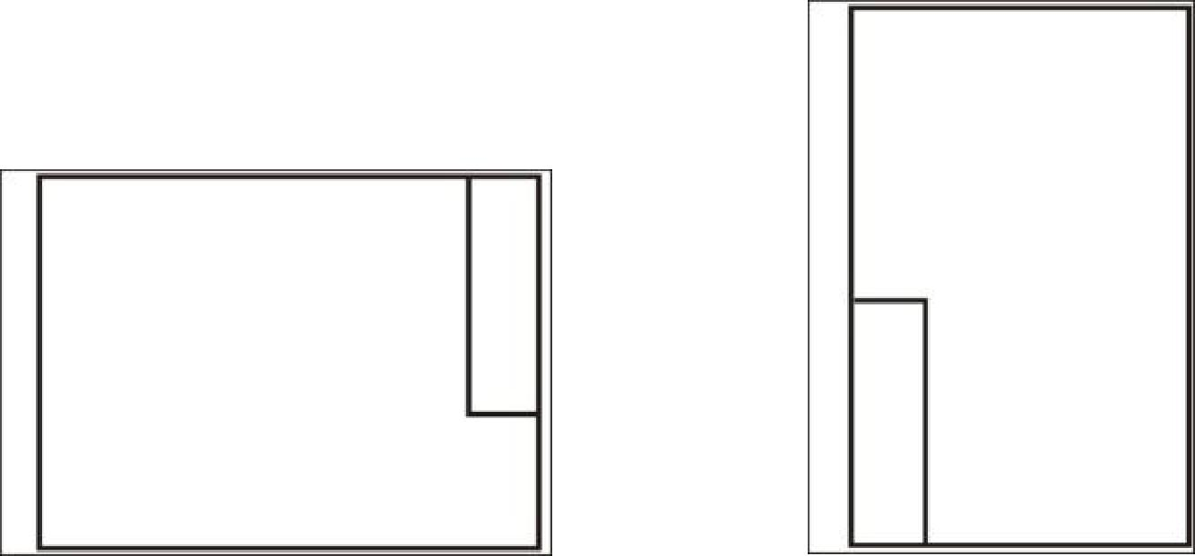**1 Формат А3 верно оформлен на рисунках …**

Рис. 1 Рис. 2

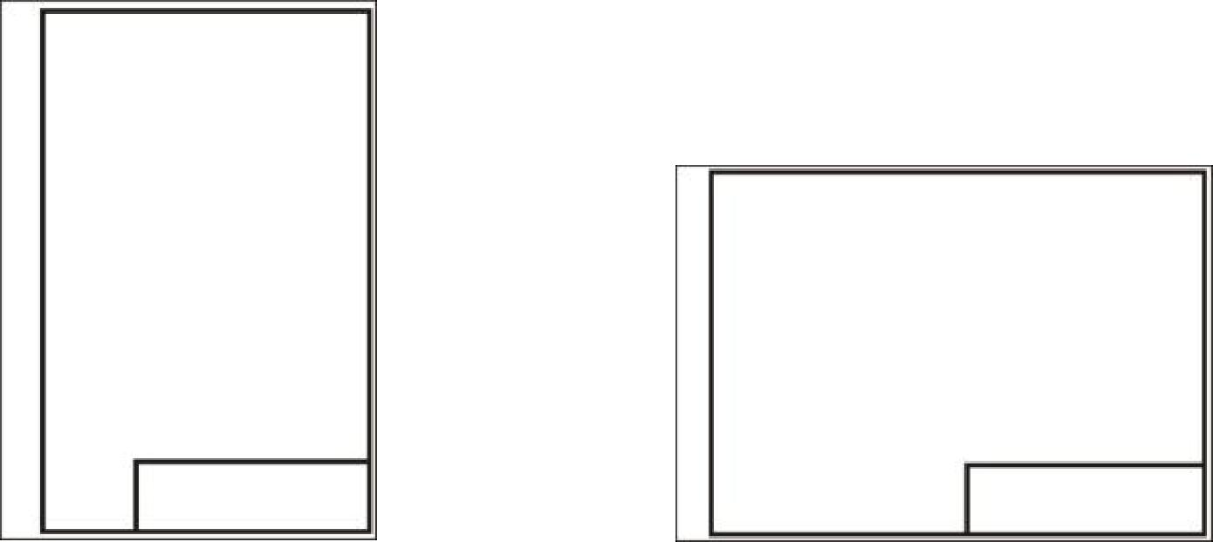

Рис. 3 Рис. 4

**2 Толщина толстой сплошной основной линии должна быть в пределах…**

1. 1,4 – 2 мм;
2. 0,4 – 1 мм;
3. 0,5 – 1,4 мм;
4. 0,7 – 1,5 мм.

**3 Соответствие названий линий чертежа и их применения.**

|  |  |  |
| --- | --- | --- |
| 1) | штриховая | А) линия видимого контура |
| 2) | штрихпунктирная тонкой | Б) линия невидимого контура |
| 3) | сплошной тонкой | В) линия осевая, симметрии |
| 4) | сплошная толстая | Г) выносная, размерная линия |

1. **Штрихпунктирные линии, применяемые в качестве центро-вых, следует заменять сплошными тонкими линиями, если диаметр окружности в изображении ...**
2. менее 12 мм;
3. менее 15 мм;
4. 5–10 мм;
5. более 12 мм.

**5 Изображения и надписи должны занимать … поля на чертеже.**

1. 50 %;
2. 75 %;
3. 100 %;
4. 30 %.

**6 Формат с размерами сторон листа 420 х 297 мм обозначают...**

1. 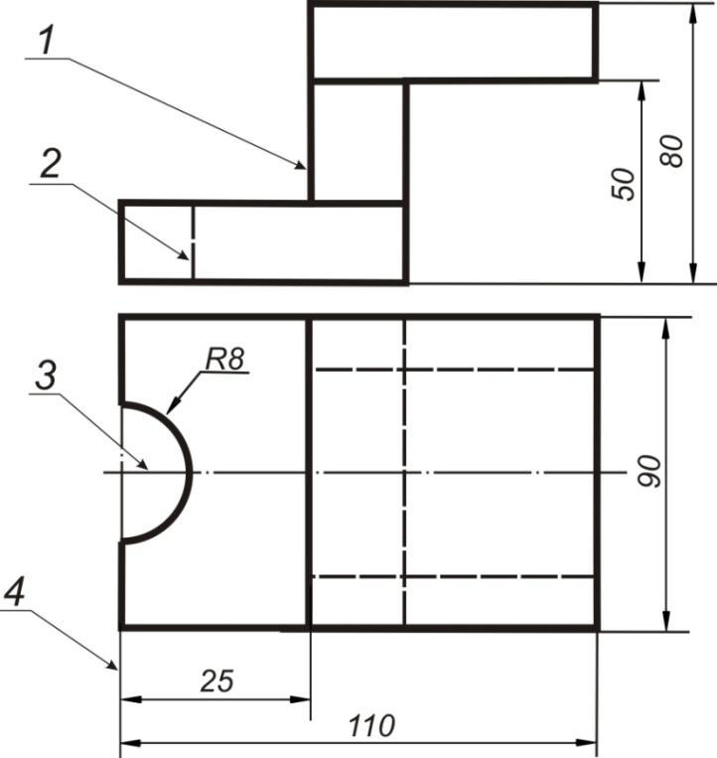А3; 3) А2;
2. А1; 4) А4.

**7 Соответствие линий и их названий согласно ЕСКД …**

А) тонкая сплошная линия;

Б) толстая сплошная линия;

В) штриховая линия;

Г) штрихпунктирная линия.

**8 Формат с размерами сторон 1189 х 841 мм, площадь которого равна 1 кв. м, обозначается ...**

1. А4; 4) А1;
2. А3; 5) A0.
3. А2;

**9 Располагать основную надпись вдоль длинной стороны не допускается для формата ...**

1. А1;
2. А2;
3. А3;
4. А4.

**10 Формат с размерами 210 х 297 по ГОСТ 2.301-68 обозначают...**

1. А4;
2. А0;
3. А2;
4. А3.

**11 Соответствие обозначения стандартного формата и его размера.**

|  |  |
| --- | --- |
| 1) А 1 | А) 594 х 841 |
| 2) А 2 | Б) 420 х 594 |
| 3) А 3 | В) 297 х 420 |
| 4) А 4 | Г) 210 х 297 |

**12 Как указывается масштаб изображений на поле чертежа?**

1. 5 : 1;
2. М 5 : 1;
3. (5 : 1);
4. {5:1}.

**13 Масштаб, указанный в предназначенной для этого графе основной надписи чертежа, должен обозначаться по типу...**

1. 1 : 2;
2. ( 1 : 2 );
3. { 1 : 2 };
4. М 1 : 2;

**14 Не соответствует стандарту масштаб ... .**

1. 1 : 2;
2. 2,5 : 1;
3. 1 : 10;
4. 3 : 1.

**15 Видимый контур изображений на чертежах выполняется сплошной основной линией толщиной ... мм.**

1. 0,5–1,4;
2. 2–3;
3. 1–1,5;
4. 1,5–2.

**16 Размер шрифта h определяется …**

1. высотой прописных букв в миллиметрах;
2. высотой строчных букв в миллиметрах;
3. высотой и шириной строчных букв;
4. высотой дополнительных знаков.

**17 Соответствие обозначения масштабов с их названиями.**

|  |  |
| --- | --- |
| 1) 5:1 | А) масштаб увеличения |
| 2) 1:5 | Б) масштаб уменьшения |
| 3) 1:1 | В) натуральная величина |

**18 ЕСКД устанавливает следующий ряд размеров шрифта …**

1. 2,5 – 3,5 – 6 – 10;
2. 2,5 – 3,5 – 5 – 7;
3. 5 – 7 – 14 – 18;
4. 2,5 – 3 – 5 – 7.

**19 Линейные размеры и их предельные отклонения на чертежах указывают в ..., без обозначения единицы измерения.**

1. метрах;
2. сантиметрах;
3. микрометрах;
4. миллиметрах.

**20 Минимальное расстояние между параллельными размерными линиями должно быть … .**

1. 15 мм;
2. 7 мм;
3. 10 мм;
4. 5 мм.

**21 Основанием для определения величины изображаемого изделия и его элементов на чертеже являются …**

1. масштаб изображения;
2. размерные числа;
3. предельные отклонения размеров;
4. количество изображений изделия.

**22 Размеры одинаковых элементов, равномерно расположенных по окружности, на чертеже проставляются ...**

1. один раз с указанием количества одинаковых элементов перед размерным числом;
2. один раз без указания количества одинаковых элементов;
3. столько раз, сколько имеется одинаковых элементов.

**23 Специальный знак Ǿ** используют для нанесения размеров...

1. дуг окружностей;
2. отрезков;
3. углов;
4. окружностей.

**24 На каком изображении правильно указаны размерные числа**

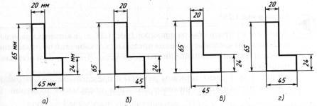

**25 На каком чертеже правильно нанесены размерные числа**

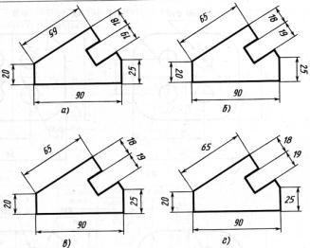

**26 На каком чертеже правильно нанесены величины диаметра и квадрата**.

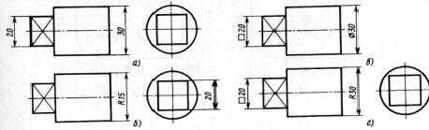

1. **Величина изображаемого на чертеже изделия определяется:**
2. ) Размерными числами

2) Линиями

3) ГОСТами

4) Масштабом

5) Надписями

1. **Размерные линии на чертеже проводят**:
   1. сплошной тонкой линией
   2. сплошной основной толстой линией
   3. разомкнутой линией
   4. штриховой линией
   5. тонкой штрих пунктирной линией
2. **Линии видимого контура на чертеже проводят**:
   1. сплошной основной толстой линией
   2. сплошной тонкой линией
   3. разомкнутой линией
   4. штриховой линией

5)тонкой штрих пунктирной линией

**30** . **Количество размеров на чертеже должно быть :**

1. минимальным

2)по пять размеров на каждом чертеже

1. допустимое количество размеров
2. необходимое количество
3. независимо от требований
4. **. Значения размерных чисел определяют**:
   1. действительные размеры.

2)изображения

1. линейные размеры
2. угловые размеры
3. стандартные размеры

**32 Нанесению размеров предшествует**

1. определение размеров детали 2)выбор масштаба
2. выбор линии чертежа
3. определение базы детали
4. выбор измерительных инструментов

**33 Величина изображаемого на чертеже изделия определяется:**

1. Размерными числами
2. Линиями
3. ГОСТами
4. Масштабом
5. Надписями

**34 . Размерные числа указываются**

1. над размерными линиями
2. на изображениях предмета
3. на главном виде
4. над выносным элементом
5. на соответствующих изображениях

**35 Правильно обозначен радиус на чертеже**

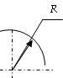

1) 2)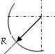 3) 4) 5)

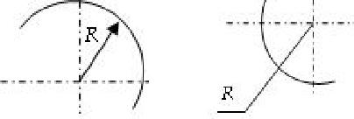

1. **Диаметр окружности обозначен верно:**

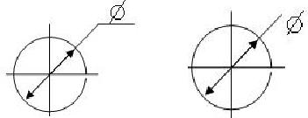

1) 2) 3) 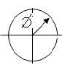 4) 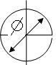 5) 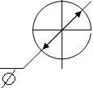

1. **Укажите натуральный масштаб:**
   1. М 1:1
   2. М 1:2
   3. М 1:5
   4. М 1:10
   5. М 5:1
2. **Укажите масштаб увеличения:**

1) М 2:1

2)М 1:1

3) М 1:10

4) М 1:100

5) М 1:5

1. **Укажите масштаб уменьшения:**
   1. М 1:2

2)М 1:1

1. М 10:1
2. М 2:1
3. М 5:1
4. **Размерные линии на чертеже проводят:**
   1. сплошной тонкой линией

2)сплошной основной толстой линией

1. разомкнутой линией
2. штриховой линией
3. тонкой штрих пунктирной линией
4. **Осевые линии на чертеже проводят:**
   1. тонкой штрих пунктирной линией

2)сплошной тонкой линией

1. разомкнутой линией
2. штриховой линией
3. сплошной основной толстой линией

**42 Масштабом называется:**

1) отношение линейных размеров изображения предмета на чертеже к действительным в натуре

2) отношение заложения прямой к превышению

3) отношение превышения к заложению

1. длина изображаемой прямой

4) отношение заложения к длине прямой

**43 Размер шрифта (h) определяется:**

1) высотой строчных букв в мм.

2) высотой прописных букв в мм

3) высотой строчных букв в см.

4) отношением прописных букв к строчным

5)отношением строчных к прописным

**44 Отношение линейных размеров изображения предмета на чертеже к действительным в натуре называется:**

1) масштабом

2) отношением заложения прямой к превышению

3) отношением превышения к заложению

4) длиной изображаемой прямой

5)отношением заложения к длине прямой

**45 Фактически размер элемента, строительного изделия называется**

1. натуральным
2. истинным

3) номинальным

4) конструктивным

5) искаженным

**46 Размерные числа …**

1. Можно разделять и пересекать любыми линиями чертежа
2. Нельзя разделять и пересекать какими бы то ни было линиями чертежа и наносить в места пересечения осевых, размерных, центровых линий
3. Наносится в местах пересечения осевых, размерных, центровых линий

**Тест 2.Правила выполнения конструкторской документации.**

**1 Порядок элементов структуры условного обозначения ГОСТ …**

1. индекс класса стандарта, классификационная группа стандарта, порядковый номер стандарта в группе, год регистрации;
2. индекс класса стандарта, классификационная группа стандарта, год регистрации, порядковый номер стандарта в группе;
3. год регистрации, индекс класса стандарта, порядковый номер стандарта в группе, классификационная группа стандарта;
4. классификационная группа стандарта, индекс класса стандарта, порядковый номер стандарта в группе, год регистрации.

**2 К текстовым конструкторским документам относятся**

1. любые технические документы, содержащие текст;
2. только чертежи, схемы, электронные модели;
3. только паспорта, расчёты, технические условия, пояснительные записки, инструкции;
4. паспорта, расчёты, технические условия, пояснительные записки, инструкции, таблицы, спецификации, ведомости.

**3 Графический конструкторский документ – это …**

1. схема;
2. расчёты;
3. технические условия;
4. спецификация.
5. **Конструкторский документ, определяющий конструкцию из-делия, взаимодействие его составных частей и поясняющий принцип работы изделия, называется ...**

1) чертежом общего вида;

2) сборочным чертежом;

3) рабочим чертежом;

4) схемой.

1. **Чертежом детали называют…**
2. любое изображение на листе бумаги;
3. изображение детали на листе бумаги, выполненное с помощью линейки и циркуля;
4. документ, содержащий изображение детали и другие данные, необходимые для её изготовления и контроля;
5. изображение детали на листе бумаги, выполненное без применения чертёжных инструментов.

**6 Соответствие между названием документа и его определением.**

|  |  |  |
| --- | --- | --- |
| 1) | чертёж детали; | 2) чертёж общего вида; |
| 3) | сборочный чертёж; | 4) спецификация. |

А) содержит изображение детали и другие данные, необходимые для её изготовления и

контроля;

Б) содержит изображение изделия и другие данные, необходимые для его сборки

и контроля;

В) определяет конструкцию изделия, взаимодействие его составных частей и поясняет

принцип работы изделия;

Г) определяет состав сборочной единицы, комплекса или комплекта.

**7 К неспецифицированным изделиям относятся …**

1. детали;
2. сборочные единицы;
3. комплексы;
4. комплекты.

**8 Изделие, составные части которого подлежат соединению ме-жду собой на предприятии-изготовителе, называется ...**

1. сборочной единицей;
2. деталью;
3. комплексом;
4. комплектом.

**9 . . . – это изделие, изготовленное из однородного по наименованию и марке материала, без применения сборочных операций.**

1. сборочная единица;
2. комплекс;
3. деталь;
4. комплект.

**10 … – это конструкторский документ, содержащий изображение детали и другие данные, необходимые для ее изготовления и контроля.**

1. габаритный чертеж;
2. чертеж общего вида;
3. чертеж детали;
4. сборочный чертеж.

**11 Ось детали, в которой преобладают поверхности вращения, рекомендуется располагать на главном виде:**

1. наклонно;
2. вертикально;
3. горизонтально;
4. произвольно.

**12 … – это конструкторский документ, выполненный от руки, в глазомерном масштабе, с сохранением пропорций между элементами изделия и соблюдением всех требований стандартов ЕСКД.**

1. чертеж детали;
2. эскиз;
3. чертеж общего вида;
4. сборочный чертеж.

**13 Последовательность выполнения эскиза детали**

1. осмотр детали;
2. выбор главного вида и количества изображений;
3. расчленение детали на простые геометрические формы;
4. подготовка стандартного формата;
5. вычерчивание изображений детали;
6. обмер детали, простановка размерных чисел;
7. нанесение выносных и размерных линий.

**14 Масштаб эскиза детали...**

1. указывают на поле чертежа;
2. указывают в основной надписи;
3. не указывают;
4. указывают в скобках.

**15 При выполнении эскизов детали с натуры обмер детали производят...**

1. перед началом эскизирования;
2. после вычерчивания всех изображений;
3. после нанесения выносных и размерных линий;
4. в любой момент выполнения эскиза.

**16 При выполнении рабочих чертежей деталей масштаб изображений должен быть ...**

1. натуральным;
2. произвольным;
3. увеличен в несколько раз;
4. принят в соответствии со стандартом.
5. **Конструкторский документ, определяющий конструкцию изде-лия, взаимосвязь его основных частей и поясняющий принцип работы изделия, называется ...**
6. габаритным чертежом;
7. схемой;
8. монтажным чертежом;
9. чертежом общего вида;

**18 Места соприкосновений смежных деталей на сборочном чер-теже вычерчиваются ...**

1. двойной линией;
2. одной линией;
3. разомкнутой линией;
4. штрихпунктирной линией.

**19 На сборочных чертежах штриховка одной детали должна выполняться . . . на всех изображениях.**

1. в общем случае под углом в 45 в одном направлении;
2. в общем случае под углом в 45 в различных направлениях;
3. произвольно;
4. в общем случае под углом в 75.

**20 На сборочном чертеже проставляются размеры ...**

1. оригинальных деталей, входящих в изделие;
2. габаритные, установочные, присоединительные;
3. стандартных деталей, входящих в изделие.

**21 На сборочном чертеже не проставляются размеры …**

1. габаритные;
2. установочные;
3. присоединительные;
4. фасок.

**22 Составные части изделия на сборочном чертеже обозначают с помощью …**

1. размеров;
2. спецификации;
3. номеров позиций;
4. штриховки.

**23 Номера позиций на сборочном чертеже наносят на полках линий выносок, которые располагаются ...**

1. вертикально;
2. наклонно;
3. горизонтально;
4. произвольно.

**24 Допускается делать общую линию выноску для нанесения номеров позиций на сборочных чертежах.**

1. для резьбовых деталей;
2. для стандартных деталей;
3. для группы деталей с отчетливо-выраженной взаимосвязью;
4. для любых соединений.

**25 Номера позиций на сборочных чертежах располагают …**

1. произвольно;
2. группируют в столбец;
3. группируют в строчку;
4. группируют в колонки и строчки.

**26 Для обозначения номеров позиций на сборочных чертежах линии выноски и полки проводят …**

1. основной сплошной линией;
2. штрихпунктирной линией;
3. сплошной тонкой линией;
4. штриховой.

**27 На сборочных чертежах номера позиций записывают размером шрифта ...**

1. № 10;
2. в 1,5–2 раза большим, чем размер шрифта для размерных чисел;
3. равным размеру шрифта размерных чисел;
4. произвольно.

**28 На сборочных чертежах такие детали, как болты, винты, штифты, непустотелые валы в продольном разрезе показывают …**

1. невидимыми;
2. рассеченными;
3. заштрихованными;
4. незаштрихованными.

**29 На сборочном чертеже допускается показывать зачерненными узкие полоски сечений шириной …**

1. 2 мм и менее;
2. от 5 мм до 2 мм;
3. от 7 мм до 5 мм.

**30 Условности и упрощения на сборочном применяют для ...**

1. облегчения выполнения сборочных работ;
2. уменьшения трудоёмкости работы конструктора;
3. выяснения принципа работы механизма;
4. сокращения времени сборочных работ;

**31 ... – это конструкторский документ, определяющий состав сборочной единицы, комплекса или комплекта.**

1. схема;
2. сборочный чертеж;
3. спецификация;
4. рабочий чертеж детали.

**32 Спецификацию выполняют на отдельных листах формата …**

1. А0;
2. А1;
3. А4;
4. А2.

**33 Последовательность расположения разделов спецификации для учебных сборочных чертежей:**

1. Документация
2. Сборочные единицы
3. Детали
4. Стандартные изделия
5. Материалы

**34 Формат, на котором выполняется спецификация ...**

1. А3;
2. А2;
3. один или несколько листов А3;
4. один или несколько листов А4.

**35 Первым разделом спецификации является раздел «...»**

1. сборочные единицы;
2. документация;
3. стандартные изделия;
4. детали.

**36 Спецификация не составляется к чертежу ...**

1. детали;
2. сборочной единицы;
3. комплекса;
4. комплекта.

**Тест3 Изображения-виды, разрезы, сечения**

**1 Вид это…**

1. изображение предмета на плоскости, непараллельной ни одной из основных плоскостей проекций;
2. изображение обращенной к наблюдателю видимой части поверхности предмета;
3. изображение отдельного ограниченного участка поверхности предмета.
4. **Количество видов на чертеже для данного предмета должно быть…**
5. минимальным;
6. максимальным;
7. минимальным, но обеспечивающим ясность чертежа.
8. **Основных видов существует…**
9. 3;
10. 6;
11. 2;
12. 1.

**4 Соответствие обозначенного вида и его названия …**

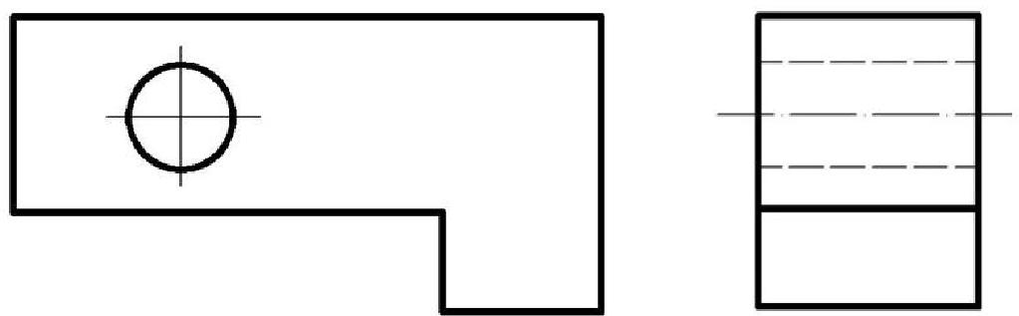

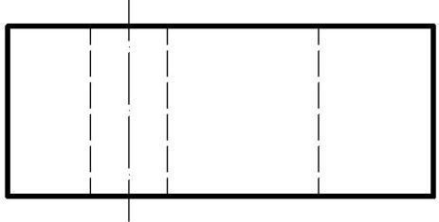**1** **2**

**3**

А) вид сверху;

Б) вид сбоку;

В) вид главный.

**5 Главное изображение чертежа ...**

1. можно не чертить совсем;
2. определяется положением детали в механизме;
3. выбирается так, чтобы равномерно заполнить формат чертежа;
4. выбирается произвольно;
5. должно давать наибольшее представление о форме и размерах детали.

**6 Соответствие обозначенного вида и его названия …**

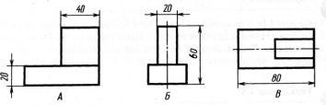

1. вид сверху;
2. вид сбоку;
3. вид главный.
4. **Соответствие обозначенного вида и его названия …**

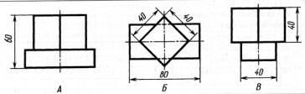

1. вид сверху;
2. вид сбоку;
3. вид главный.
4. **Соответствие обозначенного вида и его названия …**
5. вид сверху;
6. вид сбоку;
7. 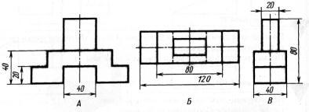вид главный.

**9 Соответствие обозначенного вида и его названия …**

1. вид сверху;
2. вид сбоку;
3. вид главный.

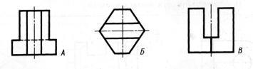

**10 Соответствие обозначенного вида и его названия …**

1. вид сверху;
2. вид сбоку;
3. 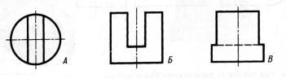вид главный.

**11 Что называется разрезом?**

1) Изображение предмета, мысленно рассеченного плоскостями с показом того, что расположено в секущей плоскости и, что расположено за ней.

2) Изображение отдельного ограниченного места

3) Изображение предмета, мысленно рассеченного плоскостями с показом того, что получается непосредственно в секущей плоскости.

4) Изображение предмета, рассеченного плоскостями

5) Изображение предмета, мысленно рассеченного плоскостью

**12 Что называется сечением?**

1) Изображение предмета, мысленно рассеченного плоскостями с показом того, что получается непосредственно в секущей плоскости.

2) Изображение отдельного ограниченного места

1. Изображение предмета, мысленно рассеченного плоскостями с показом того, что расположено в секущей плоскости и, что расположено за ней.
2. Изображение предмета, рассеченного плоскостями
3. Изображение предмета, мысленно рассеченного плоскостью

**13 С какой целью выполняется разрез?**

1) для правильного представления о внутренних формах предмета

2) для представления внешней формы предмета

3) для точного измерения

4) для пояснения наглядного изображения предмета

5) для пространственного представления о форме предмета

**14 В зависимости от положения секущей плоскости разрезы делятся на:**

1) горизонтальные и вертикальные

2) сложные

3) местные

4) простые и сложные

5) диагональные

**15 Изображения предмета, мысленно рассеченного одной или несколькими плоскостями, называется.**

1) разрезом

2)сечением

3) главным видом

4) аксонометрией

5) перспективой

**16 В разрезе на чертеже изображают то, что …**

1. попало в секущую плоскость;
2. попало в секущую плоскость и то, что находится за ней;
3. находится за секущей плоскостью.

**17 Простой разрез выполняется … .**

1. одной секущей плоскостью;
2. несколькими секущими плоскостями расположенными параллельно друг к другу;
3. несколькими секущими плоскостями расположенными под углом друг к другу.

**18 Сечения и разрезы мнимой плоскостью (А) на чертеже обозначаются …**

1. А;
2. А-А;
3. (А)

**19 Выносной элемент на чертеже ограничивает …**

1. волнистая линия;
2. штриховая;
3. сплошная основная;
4. сплошная утолщённая.

**20 Выбрать правильно выполненный разрез.**

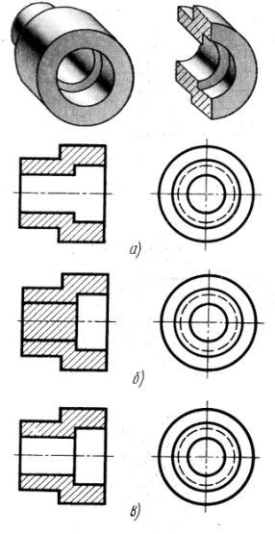

**21 Выбрать правильно выполненный разрез.**

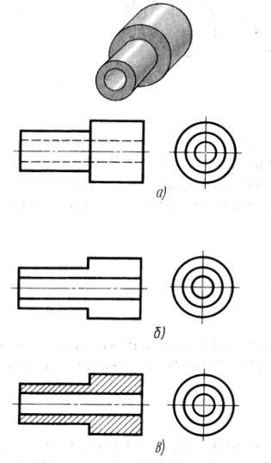

**22 Выбрать правильно выполненный разрез.**

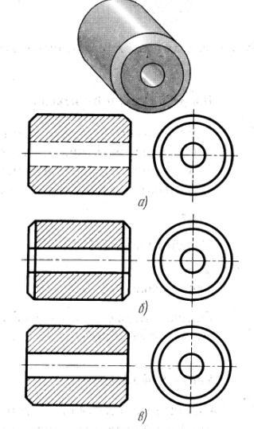

**23 Выбрать правильно выполненные соединения ½ вида и ½ разреза**

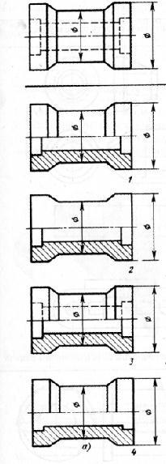

**24 Выбрать правильно выполненные соединения ½ вида и ½ разреза**

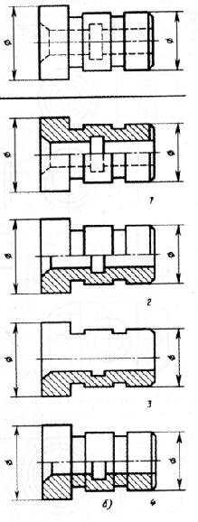

|  |  |  |
| --- | --- | --- |
| **25 Найти правильно выполненный фронтальный разрез.** | |  |
| **1** | **2** | **3** |

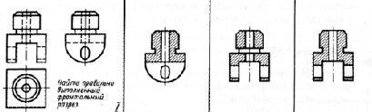

**26 Найти правильно выполненный разрез детали имеющий ребро жёсткости**

**1** **2** **3**

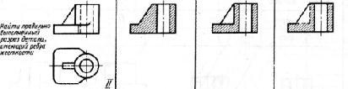

1. **Найти правильно выполненный разрез шкива.**

**1** **2** **3**

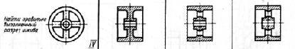

**28 Где целесообразней применены и правильно выполнены разрезы.**

**1** **2** **3**

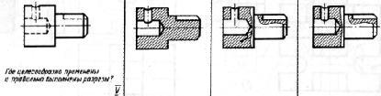

1. **В зависимости от положения секущей плоскости разрезы делятся на:**

1) горизонтальные и вертикальные

2) сложные

3) местные

4) простые и сложные

5) диагональные

1. **Изображения предмета, мысленно рассеченного одной или несколькими плоскостями, называется.**

1) разрезом

2)сечением

3) главным видом

4) аксонометрией

5) перспективой

1. **Что называется разрезом?**

1) Изображение предмета, мысленно рассеченного плоскостями с показом того, что расположено в секущей плоскости и, что расположено за ней.

2) Изображение отдельного ограниченного места

3) Изображение предмета, мысленно рассеченного плоскостями с показом того, что получается непосредственно в секущей плоскости.

4) Изображение предмета, рассеченного плоскостями

5) Изображение предмета, мысленно рассеченного плоскостью

1. **Что называется сечением?**

1) Изображение предмета, мысленно рассеченного плоскостями с показом того, что получается непосредственно в секущей плоскости.

2)Изображение отдельного ограниченного места

3) Изображение предмета, мысленно рассеченного плоскостями с показом того, что расположено в секущей плоскости и, что расположено за ней.

4) Изображение предмета, рассеченного плоскостями

5) Изображение предмета, мысленно рассеченного плоскостью

1. **С какой целью выполняется разрез?**

1) для правильного представления о внутренних формах предмета

2) для представления внешней формы предмета

1. для точного измерения

4) для пояснения наглядного изображения предмета

5) для пространственного представления о форме предмета

**Тест 4 Резьба и резьбовые соединения**

**1 Резьбовое соединение изображено на рисунке …**

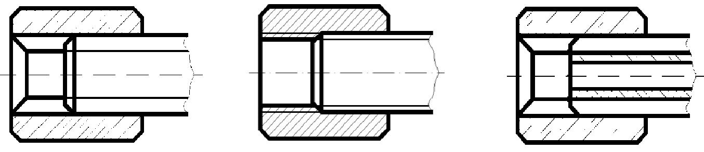

**1** **2** **3**

**2 Неразъемным является соединение ... .**

1. шпоночное;
2. шлицевое;
3. клеевое;
4. винтовое.

**3 Соединения, которые нельзя разобрать без повреждения их со- ставных частей, называются ...**

1. разъемные;
2. неразъемные;
3. разборные;
4. сборочные.

**4 Поверхность, образованная при винтовом движении плоского контура по цилиндрической или конической поверхности это …**

1. профиль резьбы;
2. резьба;
3. шаг резьбы;
4. сбег резьбы.

**5 Расстояние между соседними одноименными боковыми сторонами профиля в направлении, параллельном оси резьбы это …**

1. сбег резьбы;
2. профиль резьбы;
3. ось резьбы;
4. шаг резьбы.

6 **Прямая,** **относительно которой происходит движение плоского контура,** **образующего резьбу, это …**

1. ось резьбы;
2. шаг резьбы;
3. профиль резьбы;
4. сбег резьбы.

**7 … ─ это контур сечения резьбы в плоскости, проходящей через ее ось.**

1. профиль резьбы;
2. ось резьбы;
3. шаг резьбы;
4. сбег резьбы.

**8 Угол профиля α метрической резьбы …**

1. α=60°;
2. α=55°;
3. α=30°;
4. α=45°.

**9 Фаски, на стержне с резьбой, не имеющие специального конструктивного назначения, в проекции на плоскость, перпендикулярную к оси стержня ...**

1. не изображают;
2. изображают сплошной тонкой линией;
3. изображают сплошной толстой основной линией.

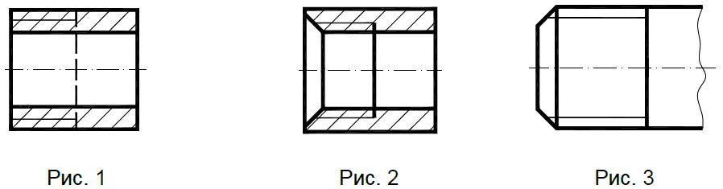**10 Наружная резьба изображена на чертежах ... .**

11 **Внутренняя резьба изображена на чертеже** **...**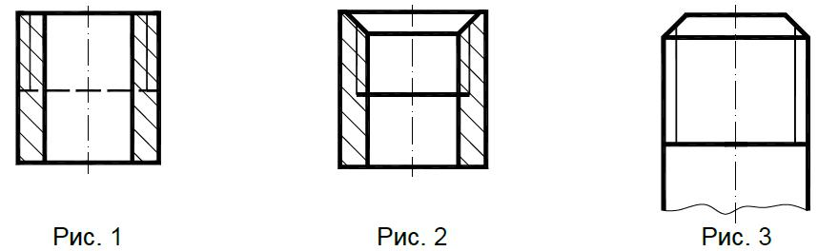

12 **К нестандартным резьбам относится резьба** **...**

1. прямоугольная;
2. трубная цилиндрическая;
3. трапецеидальная;
4. круглая;

**13 Резьбу нарезают на … поверхности.**

1. призматической;
2. торовой;
3. цилиндрической;
4. сферической.

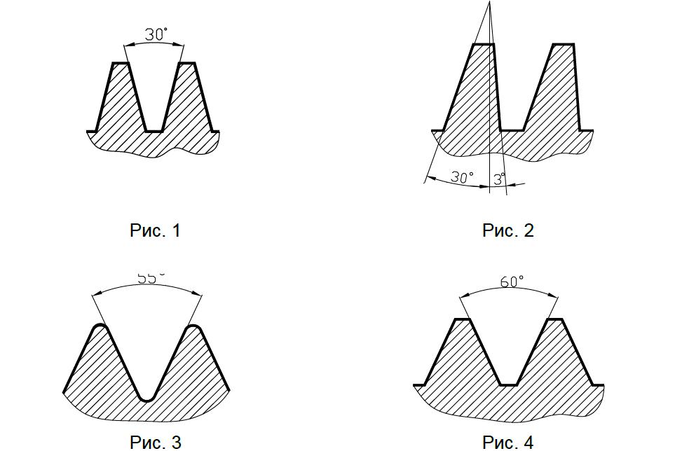**14 Профиль упорной резьбы изображен на рисунке …**

**15 Запись М20 обозначает …**

1. резьба метрическая с крупным шагом номинальным диаметром 20;
2. резьба метрическая с мелким шагом номинальным диаметром 20;
3. резьба трубная цилиндрическая номинальным диаметром 20;
4. резьба упорная номинальным диаметром 20.

**16 Подчеркнутое условное обозначение указывает М24х3(Р1)LH, что …**

1. резьба левая;
2. правая резьба;
3. профиль резьбы;
4. ход резьбы.

**17 Соответствие между обозначением и названием резьбы … .**

|  |  |  |
| --- | --- | --- |
| 1) | М24; | А) трубная цилиндрическая; |
| 2) | Tr 36x6; | Б) упорная; |
| 3) | G 1/2 – A; | В) трапецеидальная; |
| 4) | S60. | Г) метрическая. |

**18 Для обозначенной упорной резьбы S80x20(P5), число заходов равно ...**

1. 20;
2. 5;
3. 4;
4. 80.

**19 Трубную цилиндрическую резьбу предполагается обозначить на чертеже …**

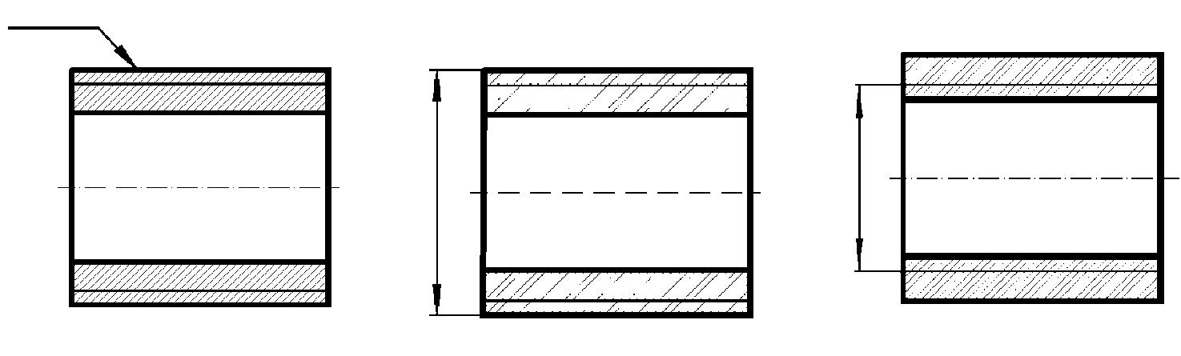

**Рис. 1** **Рис. 2** **Рис. 3**

**20 Изделие, представляющее цилиндрический стержень с шестигранной головкой на одном конце и с резьбой на другом, называют ...**

1. гайкой;
2. шпилькой;
3. болтом;
4. шайбой.

**21 Длина болта, имеющего обозначение** Болт2М12х60.58ГОСТ7798-70 **… .**

1. 60 мм;
2. 12 мм;
3. 120 мм;
4. 58 мм.
5. **Резьба на чертеже изображается:**

1) сплошной тонкой линией;;

2)сплошной толстой линией;

3) штрих-пунктирной линией;

4) штриховкой

5) как невидимая.

1. **На каком из рис. показана метрическая резьба?**

1) 2)3)  4)



1. **На каком из рисунков показана нестандартная резьба?**

1) 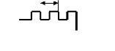2)3) 4) 5) 

1. **На каком чертеже показана резьба коническая?**

1)2)3)  4) 5) 

1. **Шагом резьбы называется:**

1) Расстояние между витками соседних заходов

2)Значение диаметра

3) Винтовая линия

4) Направление витков

5) Число заходов

1. **Метрическая резьба обозначается:**

1) М

2) Р

3) D

4) d

5) Тр

**Тест 5 Схемы гидравлические и пневматические**

**1 Какой графический документ называется схемой?**

А) графический конструкторский документ (ГОСТ 2.102–68), на котором

составные части изделия и связи между ними показывают в виде условных графи-ческих обозначений (**УГО**).

Б) ) графический конструкторский документ, на котором составные части изделия

изображены в натуральном виде

В) ) графический конструкторский документ на котором не изображаются связи между

составными частями изделия.

**2 Что такое элемент схемы?**

А) составная часть, которая выполняет определенную функцию в изделии и не может быть разделена на части, имеющие самостоятельное назначение.

Б) составная часть, которая может быть разделена на части

В) составная часть, не имеющая самостоятельного назначение

**3 Что называется схемой принципиальной?**

А) графический конструкторский документ, отображающий составные части изделия электротехнического назначения и связи между ними.

Б) графический конструкторский документ, на котором составные части изделия изображены в натуральном виде

В) графический конструкторский документ на котором не изображаются связи между составными частями изделия.

**4 По коду схемы определите её название: Э1 –**

1)схема электрическая структурная

2)схема электрическая функциональная

3)схема кинематическая структурная

4)схема электрическая принципиальная

**5 По коду схемы определите её название: К1 -**

1)схема электрическая структурная

2)схема электрическая функциональная

3)схема кинематическая структурная

4)схема электрическая принципиальная

**6 По коду схемы определите её название: Э2 -**

1)схема электрическая структурная

2)схема электрическая функциональная

3)схема кинематическая структурная

4)схема электрическая принципиальная

**7 По коду схемы определите её название: Э3 -**

1)схема электрическая структурная

2)схема электрическая функциональная

3)схема кинематическая структурная

4)схема электрическая принципиальная

**8 Рекомендуемая толщина линий связи на схемах:**

1)0.2 - 1 мм

2)0.3 - 0.4 мм

3)не менее 1 мм

4)не имеет значения

**9 Минимальное расстояние между графическими обозначениями:**

1)- 2 мм

2)не менее 2 мм

3)3 - 5 мм

4)не имеет значения

**10 С какой стороны от УГО подписывают буквенно-цифровое обозначение:**

1)сверху, справа

2)снизу, слева

3)снизу, справа

4)не имеет значения

**11 Позиционное обозначение указывается в последовательности (R1, R2, R3 ...):**

1)сверху вниз, слева направо

2)сверху вниз, справа налево

3)снизу вверх, слева направо

4)не имеет значении

**12 Цифры порядковых номеров элементов выполняются шрифтом по отношению к буквенно-позиционному обозначению:**

1)меньшим

2)большим

3)шрифтом одного размера

4)не имеет значения

**13 Расстояние между перечнем элементов и основной надписью:**

1)5 мм 2)не менее 5 мм

3)не менее 12 мм 4)не имеет значения

1. **Какой элемент гидравлической принципиальной схемы изображают следующим условным графическим обозначением**.

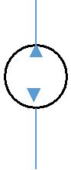Насос нерегулируемый

А) с нереверсивным потоком

Б) реверсивным поток

**15 Какой элемент гидравлической принципиальной схемы изображают следующим условным графическим обозначением**.

Цилиндр одностороннего действия

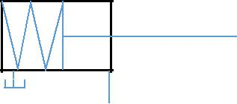

поршневой с выдвижением штока пружинной

А) гидравлической

Б) плунжерный

**16 Какой элемент гидравлической принципиальной схемы изображают следующим условным графическим обозначением.**

Цилиндр двухстороннего действия с постоянным Торможением в конце хода:

А) со стороны поршня

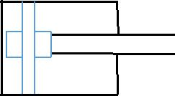

Б) с двух сторон

**17 Какой элемент гидравлической принципиальной схемы изображают следующим условным графическим обозначением.**

Насос регулируемый:

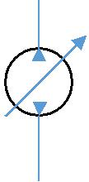

А) с реверсивным потомком

Б) с нереверсивным потоком

**18 Какой элемент гидравлической принципиальной схемы изображают следующим условным графическим обозначением.**

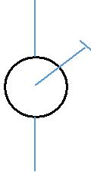

А) насос ручной

Б) насос шестеренный

В) насос винтовой

**19 Что называется перечнем элемента и как он обозначается**

*А)* Текстовый документ имеет код классификации***ПЭ3***.Буква***П***–наименованиетекстового документа (перечень), буква ***Э*** – вид схемы(электрическая), а цифра ***3*** (три)

– тип схемы (принципиальная )

Б) Графический документ имеет код классификации ГЭ2 В) Спецификация имеет код классификации СЭ3

**20 В каком масштабе изображают схемы**

А) любые виды схем изображают без масштаба, поэтому при изо-

бражении УГО использовать только пропорциональное изменение размеров всех

элементов одновременно в большую или меньшую сторону;

Б) Увеличения

В) Уменьшения

**21 Какой линией обозначают УГО на гидравлических и пневматических схемах**

**А)**для всех УГО использовать сплошную основную линию в соответствие с

ГОСТ 2.303–68 [1] толщиной 0,3…0,5 мм;

Б) 1-1,5 мм

В) 0,8-1,4 мм

**22 Какой порядковый номер присваивается элементу, если на схеме он только один**

**А)** порядковые номера не присваивать,если в схеме содержится только один

элемент данного вида, например, если одна катушка индуктивности – то только ***L***,

Б) порядковые номера по горизонтали

В) порядковые номера по вертикали

**23 Как располагаются позиционные обозначения элементов на схеме**

**А)** расположить позиционные обозначения сверху и одновременно(по возмож-

ности) справа по отношению к **УГО**, а в пределах одной группы элементов – свер**-**

ху вниз и в направлении слева направо;

Б) снизу-вверх, справа налево

В) слева-направо, снизу - вверх

**Тест 6 Строительное черчение**

**1 От чего зависит толщина основной линии – S, принимаемой от 0,5 до1,4 мм:**

А) от величины изображения

Б) от сложности изображения

В)от формата

Г) от всех предыдущих параметров

**2 Какой толщиной линии показывают выносные , размерные, координационные оси, кружки для обозначения координационных осей, линии не попавшие в секущую плоскость**

А) S

Б)S/2

В) S/3 – S/4

Г) 1 ½ S

**3.Как заканчивается размерная линия на строительных чертежах**



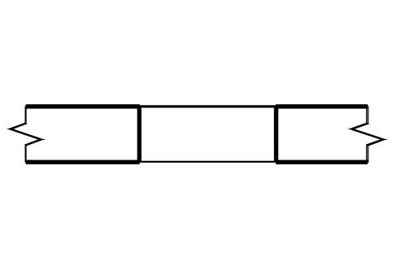1 2

**4 Условно-графическое обозначение какого элемента изображено**

А) Дверной проем

Б) Оконный проем

**5 Какое условно- графическое обозначение однопольной двери**

1. **При вычерчивании окон, дверей и других элементов зданий изображаются** А) условными графическими обозначениями Б) сплошной тонкой линией В) разомкнутой линией

Г) сплошной основной толстой линией

1. **При выполнении разрезов и сечений положение секущих плоскостей отмечают на плане:**

А) разомкнутыми линиями со стрелками

Б) толстыми сплошными линиями

В) пунктирными линиями

Г) штрих-пунктирными линиями

1. **Толщина основной толстой линии на строительных чертежах зависит от:**

А) Масштаба чертежа

Б) Графического изображения

В) Размеров объекта

Г) Конструкций

**9 Какое условное обозначение материала соответствует бетону**

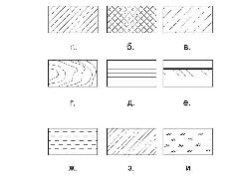

1. **Размерные линии на чертеже проводят:**

А) сплошной тонкой линией

Б) сплошной основной толстой линией

В) разомкнутой линией

Г) штриховой линией

1. **Линии видимого контура на чертеже проводят:**

А) сплошной основной толстой линией Б) сплошной тонкой линией

В) разомкнутой линией

Г) штриховой линией

1. **На строительных чертежах вид спереди называют** А) фасад

Б) план крыши

В) торцевой фасад

Г) план здания

1. **Размеры на строительных чертежах наносят в:**

А) мм

Б) м

В) дм

Г) см

**14 План здания - это**

А) вид сверху

Б) вид спереди

В) аксонометрия

Г) горизонтальный разрез выше уровня подоконника

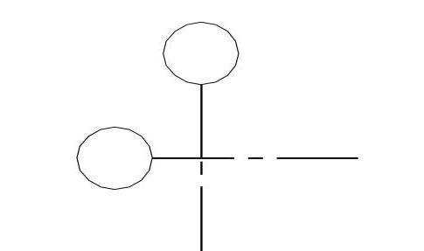**15 Что на строительных чертежах соответствует условному обозначению**

А) Координационные оси

Б) Оконные проемы

В) Дверные проемы

**16 За условную нулевую отметку принимают** А) уровень чистого пола первого этажа

Б)отметку основания фундамента

В) уровень цокольного этажа

Г) уровень образа фундамента

**17 Что называется планом этажа здания**

А) горизонтальный разрез здания, выше уровня подоконника

Б) вертикальный разрез

В) главный вид

Г) Вид сверху

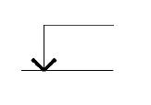**18 С помощью этого знака на строительных чертежах обозначают:**

А) Высотные отметки

Б) Размерные линии

**19 Отметки уровней на строительных чертежах указывают:**

А) в м

Б)в см

В) в градусах

Г) в мм

**20 Несущими стенами называются стены**

А) несущие нагрузку от перекрытий

Б)главные и второстепенные

В) вертикальные

**Ответы к заданиям тестов**

**Тест 1: Основные сведения по оформлению чертежей.**

|  |  |  |  |  |  |  |  |  |  |  |  |  |  |  |  |  |
| --- | --- | --- | --- | --- | --- | --- | --- | --- | --- | --- | --- | --- | --- | --- | --- | --- |
| вопрос | 1 | 2 | 3 |  | 4 | 5 | 6 | 7 | 8 | 9 | 10 | 11 | 12 | 13 |  | 14 |
|  |  |  |  |  |  |  |  |  |  |  |  |  |  |  |  |  |
| ответ |  |  | 1-Б; |  |  |  |  | А-4 |  |  |  | 1-А |  |  |  |  |
|  | 1 | 3 | 2-В; |  |  | 2 | 1 | Б-1 | 5 | 4 | 4 | 2-Б | 2 |  | 1 | 4 |
|  |  |  | 3-Г; | 1 |  |  |  | В-2 |  |  |  | 3-В |  |  |  |  |
|  |  |  | 4-А; |  |  |  |  | Г-3 |  |  |  | 4-Г |  |  |  |  |
| вопрос | 15 |  | 17 |  |  | 1 | 20 | 21 | 22 | 23 | 24 | 25 | 26 | 27 |  | 28 |
|  |  | 16 |  | 18 |  | 9 |  |  |  |  |  |  |  |  |  |  |
|  |  |  |  |  |  |  |  |  |  |  |  |  |  |  |  |  |
| ответ |  |  | 1-А |  |  |  |  |  |  |  |  |  |  |  |  |  |
|  | 1 | 12-Б | | 4 |  | 4 | 2 | 2 | 1 | 4 Г | | В | В |  | 1 | 1 |
|  |  |  | 3-В |  |  |  |  |  |  |  |  |  |  |  |  |  |
|  |  |  |  |  |  |  |  |  |  |  |  |  |  |  |  |  |

|  |  |  |  |  |  |  |  |  |  |  |  |  |  |  |  |  |  |  |  |  |  |  |  |  |  |  |  |  |  |
| --- | --- | --- | --- | --- | --- | --- | --- | --- | --- | --- | --- | --- | --- | --- | --- | --- | --- | --- | --- | --- | --- | --- | --- | --- | --- | --- | --- | --- | --- |
| вопрос | | 2 | | 3 | | 31 | | 32 | | 33 | | 34 | | 35 | | 36 | | 37 | | 3 | | 39 | | 40 | | 41 | | 42 | |
|  | | 9 | | 0 | |  | |  | |  | |  | |  | |  | |  | | 8 | |  | |  | |  | |  | |
|  | |  | |  | |  | |  | |  | |  | |  | |  | |  | |  | |  | |  | |  | |  | |
| ответ | | 1 | | 1 | | 1 | | 1 | | 1 | | 1 | | 1 | | 1 | | 1 | | 1 | | 1 | | 1 | | 1 | | 1 | |
|  | |  | |  | |  | |  | |  | |  | |  | |  | |  | |  | |  | |  | |  | |  | |
| вопрос | | 4 | | 44 | | 45 | | 46 | |  | |  | |  | |  | |  | |  | |  | |  | |  | |  | |
|  | | 3 | |  | |  | |  | |  | |  | |  | |  | |  | |  | |  | |  | |  | |  | |
|  | |  | |  | |  | |  | |  | |  | |  | |  | |  | |  | |  | |  | |  | |  | |
| ответ | | 2 | | 1 | | 1 | | 2 | |  | |  | |  | |  | |  | |  | |  | |  | |  | |  | |
|  | |  | |  | |  | |  | |  | |  | |  | |  | |  | |  | |  | |  | |  | |  | |
|  | |  | |  | |  | |  | |  | |  | |  | |  | |  | |  | |  | |  | |  | |  | |

**Тест 2: Правила выполнения конструкторских документов.**

|  |  |  |  |  |  |  |  |  |  |  |  |  |  |  |  |  |  |
| --- | --- | --- | --- | --- | --- | --- | --- | --- | --- | --- | --- | --- | --- | --- | --- | --- | --- |
| вопрос | 1 | 2 | 3 | 4 | 5 | 6 | 7 | 8 | 9 | 10 | 11 | 12 | 13 | | 14 | |  |
|  |  |  |  |  |  |  |  |  |  |  |  |  |  |  |  |  |  |
|  | 1 | 1 | 1 | 2 | 3 | 1-А | 1 | 1 | 3 | 3 | 2 | 2 |  | 4,1, |  | 3 |  |
|  |  |  |  |  |  | 2-В |  |  |  |  |  |  |  | 2,3, |  |  |  |
|  |  |  |  |  |  | 3-Б |  |  |  |  |  |  |  | 5,6, |  |  |  |
|  |  |  |  |  |  | 4-Г |  |  |  |  |  |  |  | 7 |  |  |  |
| ответ |  |  |  |  |  |  |  |  |  |  |  |  |  |  |  |  |  |
| вопрос | 15 | 1 | 17 | 18 | 19 | 20 | 21 | 22 | 23 | 24 | 25 | 26 |  | 27 |  | 28 |  |
|  |  | 6 |  |  |  |  |  |  |  |  |  |  |  |  |  |  |  |
| ответ | 3 | 4 | 4 | 2 | 1 | 2 | 4 | 2 | 3 | 2 | 4 | 3 |  | 2 |  | 4 |  |
|  |  |  |  |  |  |  |  |  |  |  |  |  |  |  |  |  |  |
| вопрос | 29 | 3 | 31 | 32 | 33 | 34 | 35 | 36 |  |  |  |  |  |  |  |  |  |
|  |  | 0 |  |  |  |  |  |  |  |  |  |  |  |  |  |  |  |
| ответ | 1 | 2 | 3 | 3 | 1,2, | 4 | 2 | 1 |  |  |  |  |  |  |  |  |  |
|  |  |  |  |  | 3,4, |  |  |  |  |  |  |  |  |  |  |  |  |
|  |  |  |  |  | 5 |  |  |  |  |  |  |  |  |  |  |  |  |

|  |  |  |  |  |  |  |  |  |  |  |
| --- | --- | --- | --- | --- | --- | --- | --- | --- | --- | --- |
| **Тест 3.** | **Изображения-виды, разрезы, сечения** | | | | | |  |  |  |  |
|  |  |  |  |  |  |  |  |  |  |  |
| вопрос |  | 1 | 2 | 3 | 4 | 5 | 6 | 7 | 8 | 9 |
| ответ |  | 2 | 3 | 2 | 1-В | 5 | А-3 | А-3 | А-3 | А-3 |
|  |  |  |  |  | 2-Б |  | Б-2 | Б-1 | Б-1 | Б-1 |
|  |  |  |  |  | 3-А |  | В-2 | В-2 | В-2 | В-2 |
|  |  |  |  |  |  |  |  |  |  |  |
|  |  | 10 | 11 | 12 | 13 | 14 | 15 | 16 | 17 | 18 |
| вопрос |  |  |  |  |  |  |  |  |  |  |
|  |  |  |  |  |  |  |  |  |  |  |
| ответ |  | А-1 | 1 | 1 | 1 | 1 | 1 | 2 | 1 | 2 |
|  |  | Б-2 |  |  |  |  |  |  |  |  |
|  |  | В-3 |  |  |  |  |  |  |  |  |
| вопрос |  | 19 | 20 | 21 | 22 | 23 | 24 | 25 | 26 | 27 |
|  |  |  |  |  |  |  |  |  |  |  |
| ответ |  | 1 | В | В | В | 1 | 2 | 3 | 2 | 1 |
|  |  |  |  |  |  |  |  |  |  |  |
| вопрос |  | 28 |  |  |  |  |  |  |  |  |
|  |  |  |  |  |  |  |  |  |  |  |
| ответ |  | 3 |  |  |  |  |  |  |  |  |

|  |  |  |  |  |  |  |  |  |  |  |  |  |  |  |  |  |  |  |  |
| --- | --- | --- | --- | --- | --- | --- | --- | --- | --- | --- | --- | --- | --- | --- | --- | --- | --- | --- | --- |
| **Тест 4.** | **Резьба и резьбовые соединения.** | | | | | | | | | | |  |  |  |  |  |  |  |  |
|  |  |  |  |  |  |  |  |  |  |  |  |  |  |  |  |  |  |  |  |
| вопрос |  | 1 | | 2 | | 3 | 4 | | 5 | | | 6 | | 7 | 8 | |  | 9 |  |
| ответ |  | 2 | | 3 | | 2 | 1 | | 4 | | | 1 | | 1 | 1 | |  | 3 |  |
|  |  |  |  |  |  |  |  |  |  |  |  |  |  |  |  |  |  |  |  |
|  |  | 10 | | 11 | | 12 | 13 | | 14 | | | 15 | | 16 | 17 | |  | 18 |  |
| вопрос |  |  |  |  |  |  |  |  |  |  |  |  |  |  |  |  |  |  |  |
|  |  |  |  |  |  |  |  |  |  |  |  |  |  |  |  |  |  |  |  |
| ответ |  | 3 | | 2 | | 1 | 3 | | 2 | | | 1 | | 1 |  | 1-Г |  | 2 |  |
|  |  |  |  |  |  |  |  |  |  |  |  |  |  |  |  | 2-В |  |  |  |
|  |  |  |  |  |  |  |  |  |  |  |  |  |  |  |  | 3-А |  |  |  |
|  |  |  |  |  |  |  |  |  |  |  |  |  |  |  |  | 4-Б |  |  |  |
| вопрос |  | 19 | | 20 | | 21 | 22 | | 23 | | | 24 | | 25 | 26 | |  | 27 |  |
|  |  |  |  |  |  |  |  |  |  |  |  |  |  |  |  |  |  |  |  |
| ответ |  | 1 | | 3 | | 1 | 1 | | 1 | | | 1 | | 1 | 1 | |  | 1 |  |
|  |  |  |  |  |  |  |  |  |  |  |  |  |  |  |  |  |  |  |  |

|  |  |  |  |  |  |  |  |  |  |  |  |  |  |  |  |  |  |  |  |  |  |  |  |  |  |  |  |  |  |  |
| --- | --- | --- | --- | --- | --- | --- | --- | --- | --- | --- | --- | --- | --- | --- | --- | --- | --- | --- | --- | --- | --- | --- | --- | --- | --- | --- | --- | --- | --- | --- |
| **Тест 5.** | **Схемы электрические.** | | | | | | | | | |  |  | |  |  |  | |  |  | | |  |  | |  | |  |  | |  |
|  |  | | |  | |  |  | |  | |  |  | |  |  |  | |  |  | | |  |  | |  | |  |  | |  |
| вопрос |  | | | 1 | | 2 | | | 3 | | 4 | | |  | 5 | | |  | 6 | | | 7 |  | | 8 | |  | 9 | |  |
| ответ |  | |  | А | |  | А | | А | | 1 | | |  | 2 | | |  | 4 | | | 2 |  | | 3 | |  | 1 | |  |
|  |  | | |  | |  |  | |  | |  |  | |  |  |  | |  |  | | |  |  | |  | |  |  | |  |
| вопрос |  | | | 10 | |  | 11 | | 12 | |  | 13 | |  | | 14 | |  | 15 | | | 16 |  | | 17 | |  | 18 | |  |
|  |  | | |  | |  |  | |  | |  |  | |  |  |  | |  |  | | |  |  | |  | | |  | |  |
| ответ |  | | | 1 | |  | 3 | | 3 | |  | А | |  |  | А | |  | А | | | А |  | | А | | | А | |  |
|  |  | | |  | |  |  | |  | |  |  | |  |  |  | |  |  | | |  |  | |  | |  |  | |  |
| вопрос |  | | | 19 | |  | 20 | | 21 | |  | 22 | |  |  |  | |  |  | | |  |  | |  | |  |  | |  |
|  |  | |  |  | |  |  | |  | |  |  | |  |  |  | |  |  | | |  |  | |  | |  |  | |  |
| ответ |  | |  | А | |  | А | | А | |  | А | |  |  |  | |  |  | | |  |  | |  | |  |  | |  |
|  |  | | |  | | |  | |  | |  |  | |  |  |  | |  |  | | |  |  | |  | |  |  | |  |
| **Тест 6.** | **Строительное черчение.** | | | | | | | | | | | | |  |  |  | |  |  | | |  |  | |  | |  |  | |  |
| вопрос | | | 1 | | | 2 | | | 3 | | 4 | | | 5 | | | | 6 | | |  | 7 | | | 8 | | 9 | | |
| ответ | | | А | | | Б | | | 1 | | А | | | Б | | | | А | | |  | А | | | Б | | В | | |
|  | | |  | | |  | | |  | |  | | |  | | | |  | | |  |  | | |  | |  | | |
|  | | | 10 | | | 11 | | | 12 | | 13 | | | 14 | | | |  | | | 15 | 16 | | | 17 | | 18 | | |
| вопрос | | |  | | |  | | |  | |  | | |  | | | |  | | |  |  | | |  | |  | | |
|  | | |  | | |  | | |  | |  | | |  | | | |  | | |  |  | | |  | |  | | |
| ответ | | | А | | | Г | | | А | | А | | | Г | | | |  | | | А | А | | | А | | А | | |
|  | | |  | | |  | | |  | |  | | |  | | | |  | | |  |  | | |  | |  | | |
| вопрос | | | 19 | | | 20 | | |  | |  | | |  | | | |  | | |  |  | | |  | |  | | |
|  | | |  | | |  | | |  | |  | | |  | | | |  | | |  |  | | |  | |  | | |
| ответ | | | А | | | А | | |  | |  | | |  | | | |  | | |  |  | | |  | |  | | |
|  | | |  | | |  | | |  | |  | | |  | | | |  | | |  |  | | |  | |  | | |

**6. Список используемой литературы**

Перечень используемых учебных изданий, Интернет-ресурсов, дополнительной литературы

Учебно-методическое обеспечение дисциплины

**Основная учебная литература**

1. Абоносимов, О. А. Инженерная графика [Электронный ресурс]: учебное пособие / О. А. Абоносимов, С. И. Лазарев, В. И. Кочетов. — Электрон. текстовые данные. — Тамбов: Тамбовский государственный технический университет, ЭБС АСВ, 2017. — 82 c. — 978-5-8265-1692-8. — Режим доступа: http://www.iprbookshop.ru/85925.html по паролю.

2. Куликов, В.П. Инженерная графика [Электронный ресурс]: учебник / Куликов В.П. — Москва: КноРус, 2017. — 284 с. — ISBN 978-5-406-04885-6. — URL: https://book.ru/book/922278. — Текст: электронный. – Режим доступа: https://www.book.ru/book/922278 по паролю.

3. Чекмарев, А.А. Инженерная графика [Текст]: учебник для СПО / А.А. Чекмарев. - 13-е изд., испр.и доп. - Москва: Юрайт, 2018 г. - 389 с.

4. Чекмарев, А.А. Инженерная графика [Электронный ресурс]: учебное пособие / Чекмарев А.А., Осипов В.К. — Москва: КноРус, 2018. — 434 с. — ISBN 978-5-406-06230-2. — URL: https://book.ru/book/927861. — Текст: электронный. – Режим доступа: https://www.book.ru/book/927861 по паролю

5. Кокошко, А. Ф. Инженерная графика [Электронный ресурс]: учебное пособие / А. Ф. Кокошко, С. А. Матюх. — Минск: Республиканский институт профессионального образования (РИПО), 2019. — 268 c. — ISBN 978-985-503-903-8. — Текст: электронный // Электронно-библиотечная система IPR BOOKS: [сайт]. — URL: http://www.iprbookshop.ru/93444.html. — Режим доступа: для авторизир. пользователей по паролю.

6. Кокошко, А. Ф. Инженерная графика. Практикум [Электронный ресурс]: учебное пособие / А. Ф. Кокошко, С. А. Матюх. — Минск: Республиканский институт профессионального образования (РИПО), 2019. — 88 c. — ISBN 978-985-503-946-5. — Текст: электронный // Электронно-библиотечная система IPR BOOKS: [сайт]. — URL: http://www.iprbookshop.ru/93424.html. — Режим доступа: для авторизир. пользователей по паролю.

7. Куликов, В.П. Инженерная графика [Электронный ресурс]: учебник / Куликов В.П. — Москва: КноРус, 2019. — 284 с. — ISBN 978-5-406-06723-9. — URL: https://book.ru/book/930197. — Текст: электронный. – Режим доступа: https://www.book.ru/book/930197 по паролю.

8. Куликов, В.П. Инженерная графика [Электронный ресурс]: учебник / Куликов В.П. — Москва: КноРус, 2020. — 284 с. — ISBN 978-5-406-01423-3. — URL: https://book.ru/book/936141. — Текст: электронный. – Режим доступа: https://www.book.ru/book/936141 по паролю.

9. Чекмарев, А.А. Инженерная графика [Электронный ресурс]: учебное пособие / Чекмарев А.А., Осипов В.К. — Москва: КноРус, 2020. — 434 с. — ISBN 978-5-406-07284-4. — URL: https://book.ru/book/932052. — Текст: электронный. – Режим доступа: https://www.book.ru/book/932052 по паролю.

**Дополнительная учебная литература**

1. Левина, Н. С. Инженерная графика [Электронный ресурс]: учебно-методическое пособие / Н. С. Левина, С. В. Левин. — Электрон. текстовые данные. — Саратов: Вузовское образование, 2017. — 134 c. — 978-5-4487-0049-1. — Режим доступа: http://www.iprbookshop.ru/66857.html по паролю.

2. Березина, Н.А. Инженерная графика [Электронный ресурс]: учебное пособие / Березина Н.А. — Москва: КноРус, 2018. — 271 с. — ISBN 978-5-406-04826-9. — URL: https://book.ru/book/924130. — Текст: электронный. – Режим доступа: https://www.book.ru/book/924130 по паролю.

3. Семенова, Н. В. Инженерная графика [Электронный ресурс]: учебное пособие для СПО / Н. В. Семенова, Л. В. Баранова; под редакцией Н. Х. Понетаевой. — 2-е изд. — Саратов, Екатеринбург: Профобразование, Уральский федеральный университет, 2019. — 86 c. — ISBN 978-5-4488-0501-1, 978-5-7996-2860-4. — Текст: электронный // Электронно-библиотечная система IPR BOOKS: [сайт]. — URL: http://www.iprbookshop.ru/87803.html. — Режим доступа: для авторизир. пользователей по паролю.

4. Березина, Н.А. Инженерная графика [Электронный ресурс]: учебное пособие / Березина Н.А. — Москва: КноРус, 2020. — 271 с. — ISBN 978-5-406-07398-8. — URL: https://book.ru/book/932533. — Текст: электронный. – Режим доступа: https://www.book.ru/book/932533 по паролю.

5. Ваншина, Е. А. Инженерная графика [Электронный ресурс]: практикум для СПО / Е. А. Ваншина, А. В. Кострюков, Ю. В. Семагина. — Саратов: Профобразование, 2020. — 194 c. — ISBN 978-5-4488-0693-3. — Текст: электронный // Электронно-библиотечная система IPR BOOKS: [сайт]. — URL: http://www.iprbookshop.ru/91869.html. — Режим доступа: для авторизир. пользователей по паролю.

6. Горельская, Л. В. Инженерная графика [Электронный ресурс]: учебное пособие для СПО / Л. В. Горельская, А. В. Кострюков, С. И. Павлов. — Саратов: Профобразование, 2020. — 183 c. — ISBN 978-5-4488-0689-6. — Текст: электронный // Электронно-библиотечная система IPR BOOKS: [сайт]. — URL: http://www.iprbookshop.ru/91870.html. — Режим доступа: для авторизир. пользователей по паролю.

**Интернет – ресурсы**

1. «Общие требования к чертежам». Форма доступа: <http://propro.ru>
2. «Все ГОСТы». Форма доступа: [www.vsegost.com](http://www.vsegost.com).
3. «Начертательная геометрия и инженерная графика». Форма доступа: <http://e.lanbook.com>.

**Официальные, справочно-библиографические и периодические издания**

1. О железнодорожном транспорте в Российской Федерации [Текст]: Федеральный закон от 10.01.2003 №17-ФЗ в редакции Федерального закона от 03.08.2018 № 342-ФЗ. – Екатеринбург: ТД УралЮрИздат, 2019. – 36 с. – 5 экз.

2. Устав железнодорожного транспорта Российской Федерации [Текст]: Федеральный закон от 10.01.2003 №18-ФЗ в редакции Федерального закона от 03.08.2018 № 312-ФЗ. – Екатеринбург: ТД УралЮрИздат, 2019. – 80 с. – 5 экз.

3. Гудок [Текст]: ежедневная транспортная газета (2017, 2018, 2019, 2020 гг.) – 1200 экз.

4. Железнодорожный транспорт [Текст]: ежемесячный научно-теоретический технико-экономический журнал (2017, 2018, 2019, 2020 гг.) – 60 экз.

5. Путь и путевое хозяйство [Текст]: ежемесячный журнал (2017, 2018, 2019, 2020 гг.) – 60 экз.

6. Транспорт России [Текст]: всероссийская транспортная еженедельная информационно-аналитическая газета (2017, 2018, 2019, 2020 гг.) – 240 экз.